Министерство образования и науки Российской Федерации
Федеральное государственное бюджетное образовательное учреждение
высшего профессионального образования
Национальный минерально-сырьевой университет “Горный”

Кафедра механики

ТЕОРЕТИЧЕСКАЯ МЕХАНИКА

Методические указания и расчетно-графические задания для студентов специальности 130400 «Горное дело» специализации
“Горные машины и оборудование”

санкт-петербург
2014

УДК 531.01(075.84)

Теоретическая механика: Методические указания для самостоятельной работы студентов / Национальный минерально-сырьевой университет “Горный”. Сост.: М.Ю. Платовских. СПб, 2014, с.

Приведены методические указания и варианты задач по курсу «Теоретическая механика». Указания снабжены теоретическим материалом и примерами решений типовых задач.
Предназначены для студентов специальности 130400 “Горное дело” специализации «Горные машины и оборудование» дневной формы обучения.

Табл.:4 . Ил.:12 . Библиогр.: 6 назв.

Научный редактор проф. В.Г. Гореликов

© Национальный минерально-сырьевой университет “Горный”, 2014 г.

ВВЕДЕНИЕ
Дисциплина «Теоретическая механика» является общеинженерной и обязательна при подготовке инженеров – машиностроителей.
Целью преподавания этой дисциплины является формирование у будущих специалистов представлений об общих законах механики, равновесия и движения твердых тел. Задача курса теоретической механики, являющейся первой в цикле читаемых в университете механических дисциплин, состоит в том, чтобы на ее основе иметь возможность изучать другие инженерные дисциплины (сопротивление материалов, теорию механизмов и машин, строительную механику, теорию колебаний др.). В рамках данного курса студенты должны освоить проведение расчетов типовых конструкций: определять реакции опор, усилия в стержневых системах, параметры движения материальной точки и твердого тела.
Курс теоретической механики базируется на учебных дисциплинах «Математика», «Физика», «Начертательная геометрия».
1. РАВНОВЕСИЕ СИСТЕМЫ ТВЕРДЫХ ТЕЛ
ПОД ДЕЙСТВИЕМ ПЛОСКОЙ СИСТЕМЫ СИЛ

Задание.
1. Определить силы реакций связей в системе двух твердых тел под действием заданной нагрузки (активные силы).
2. Выбрав точку приведения, вычислить величины главных векторов и главных моментов активных сил и реакций связей. Сделать вывод относительно правильности определения реакций связей.
3. Выбрав другую точку приведения произвести вычисление п. 2 относительно этой точки. Проверить на основании проведенных вычислений формулу, связывающую главные моменты активных и реактивных сил относительно различных точек приведения.
Пример.
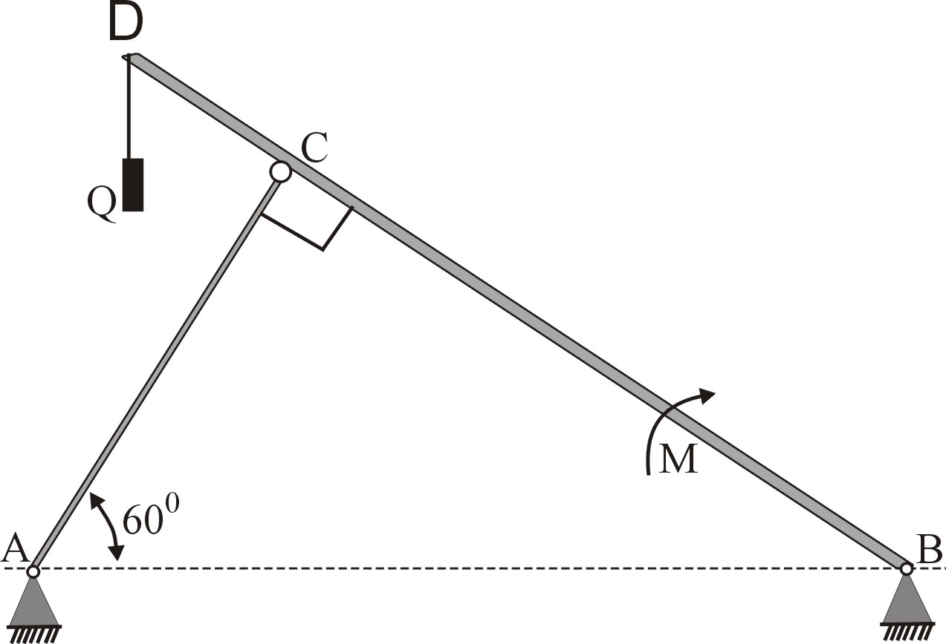
рис. П1
Конструкция состоит из двух стержней АС и ВD, крепящихся к основанию с помощью шарниров А и В. Между собой стержни соединяются шарниром С (рис П1). Вес стержня АС - P1=100 H, ВD - P2=170 H, вес груза Q 120 Н. К стержню BD приложен момент М=180 Нм.
Определим реакции шарниров А и В.
Для этого расчленим конструкцию по шарниру С (рис. П2).
Составим уравнения равновесия каждой части.
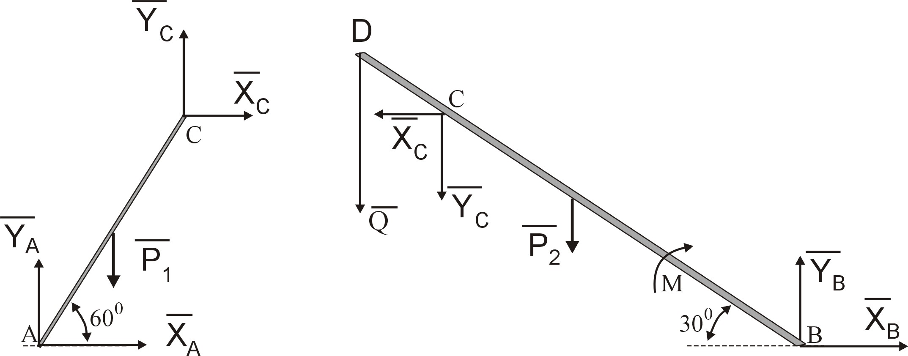
рис. П2
Для стержня АС:
$\sum{X_{i}}=X_{C}+X_{A}=0$;
$\sum{Y_{i}}=Y_{C}+Y_{A}−P_{1}=0$; (1.1)
$\begin{aligned}\sum{M_{A}=−P_{1}\frac{\text{AC}}{2}\text{cos} {\text{60}}^{o}}−X_{C}⋅\text{АС}⋅\text{sin} {\text{60}}^{o}+ \\ +Y_{C}⋅\text{AC}⋅\text{cos}{\text{60}}^{o}=0\end{aligned}$Для стержня ВD:
$\sum{X_{i}}=−X_{C}+X_{В}=0$;
$\sum{Y_{i}}=−Q−Y_{C}+Y_{B}−P_{2}=0$; (1.2)
$$\begin{aligned}\sum{M_{A}=−M+P_{2}\frac{\text{BD}}{2}\text{cos} {\text{30}}^{o}}+X_{C}⋅\text{BС}⋅\text{sin} {\text{30}}^{o}+ \\ +Y_{C}⋅\text{BC}⋅\text{cos}{\text{30}}^{o}+Q⋅\text{BD}⋅\text{cos}{\text{30}}^{o}=0\text{.}\end{aligned}$$
Третье и шестое уравнения системы уравнений (1.1), (1.2) после подстановки размеров и заданных величин сил примут вид:
$$\begin{aligned}X_{C}⋅\text{sin}{\text{60}}^{o}−Y_{C}⋅\text{cos}{\text{60}}^{o}=−\text{25}, \\ X_{C}⋅\text{cos}{\text{60}}^{o}+Y_{C}⋅\text{sin}{\text{60}}^{o}=−\text{177},\text{12}\text{.}\end{aligned}$$
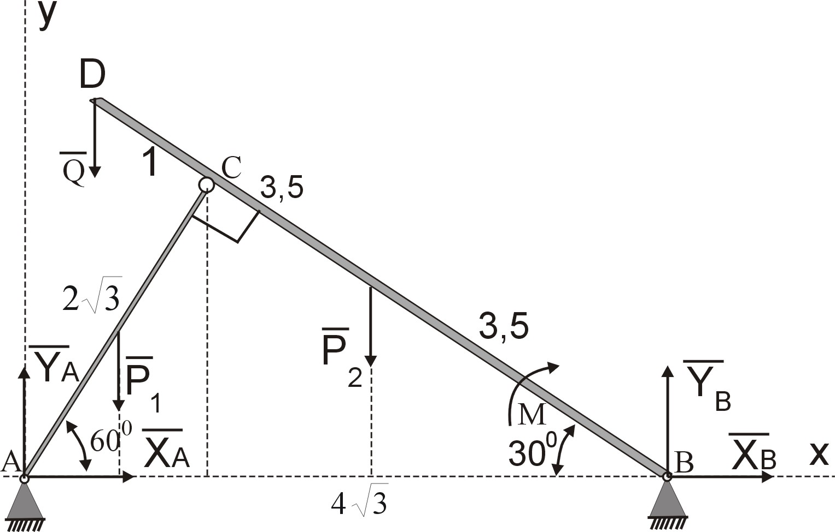
Рис. П3
Решая последнюю систему относительно X_{C}, Y_{C} (например, по методу Крамера), найдем величины реакций в шарнире С:
X_{С}= -110,21 H;
Y_{С}=-140,89 H.
Остальные неизвестные получим из оставшихся уравнений (1.1), (1.2):
X_{A}=110,21 H; Y_{A}=240,89 H; X_{B}= -110,21 H; Y_{B}=149,11 H.
Определим главные векторы активных $\overline{F^{\left(a\right)}}$и реактивных $\overline{F^{\left(r\right)}}$ сил, действующих на конструкцию как единое целое. Найдем проекции этих векторов на оси x и y:
$X^{\left(a\right)}=0$; $Y^{\left(a\right)}=−P_{1}−P_{2}−Q=−\text{100}−\text{170}−\text{120}=−\text{390}$Н;
$X^{\left(r\right)}=X_{A}+X_{B}=\text{110},\text{21}−\text{110},\text{21}=0$;
$Y^{\left(r\right)}=Y_{A}+Y_{B}=\text{240},\text{89}+\text{149},\text{11}=\text{390}$Н,
$\overline{F^{\left(a\right)}}=X^{\left(a\right)}⋅\overline{i}+Y^{\left(a\right)}⋅\overline{j} ; \overline{F^{\left(r\right)}}=X^{\left(r\right)}⋅\overline{i}+Y^{\left(r\right)}⋅\overline{j}$,
где $\overline{i}$ и $\overline{j}$ орты осей x и y.
Соответственно, величины главных векторов $F^{\left(a\right)}$=390 Н и $F^{\left(r\right)}$=390 Н. Найдем теперь главные моменты активных $M^{\left(a\right)}$ и реактивных $M^{\left(r\right)}$сил относительно, например, точки А:
$$\begin{aligned}M_{A}^{\left(a\right)}=−P_{1}⋅\sqrt{3}\text{cos}{\text{60}}^{o}−P_{2} ⋅\left(4\sqrt{3}−3,5 \text{cos} {\text{30}}^{o}\right)+ \\ +Q⋅\left(2 \sqrt{3} \text{cos} {\text{60}}^{o}−1⋅\text{cos} {\text{30}}^{o}\right)−M=−\text{1033},\text{06} H⋅м; \\ M_{A}^{\left(r\right)}=Y_{B}⋅\text{AB}=\text{149},\text{11}⋅4\sqrt{3}=\text{1033},\text{06} H⋅м\text{.}\end{aligned}$$
Видим, что $F^{\left(a\right)}=F^{\left(r\right)}, M_{A}^{\left(a\right)}=−M_{A}^{\left(r\right)}\text{.}$

Варианты заданий 1.1- 1.30:
Задача 1.1. Две жесткие однородные квадратные (со стороной а = 1 м) рамы, весом P= 400 Н каждая, соединены между собой шарниром С. Конструкция загружена силами Q= 100 Н в точках E и D, правая рама загружена также моментом М =200 Нм (направление – по ходу ч.с.). (рис. 1.1).
Определить реакции шарниров А и В.
Задача 1.2. Две жесткие однородные квадратные (со стороной а = 0,7 м) рамы, весом P= 300 Н каждая, соединены между собой шарниром С. Каждая рама загружена распределенной нагрузкой интенсивности q= 150 Н/м, , левая рама загружена также моментом М =100 Нм (направление – по ходу ч.с.) (рис. 1.2).
Определить реакции шарниров А и В.
Задача 1.3. Две жесткие однородные квадратные (со стороной а = 0,5 м) рамы, весом P= 700 Н каждая, соединены между собой шарниром С. Каждая рама загружена моментом М= 500 Нм, правая рама, кроме того - распределенной нагрузкой интенсивности q = 150 Н/м (нормальной к стороне) и силой F = 200 Н в точке К (середина стороны рамы) (рис. 1.3).
Определить реакции шарниров А и В.
Задача 1.4. Вес стержня АС - P₁=300 H, ВС - P₂=150 H, вес груза Q 200 H, интенсивность распределенной нагрузки на левом стержне q = 250 Н/м, точка L – середина АС; в точке С – шарнир; ЕК - горизонтальный трос, СЕ= 1/3 ВС, AC=2 м, ВС=1 м (рис. 1.4).
Найти реакции в точках А, В и натяжение троса.
Задача 1.5. Вес стержня АС - P₁=300 H, ВС - P₂=150 H, Q=200 H, AC=4 м, ВС=2 м, ,СD=0,3 м. Стержень ВС опирается на горизонтальную плоскость в точке В; KD - горизонтальный трос;
F= 100 Н.АL= 0,25АВ (СЕ=1,5 м) (рис. 1.5).
Найти реакции в точках А, В, Е и натяжение троса.
Задача 1.6. Невесомые стержни АС и СЕ шарнирно оперты в точках В и D; ВС=СD, АВ=1/3 АС, СD=2/3 СE. В точках А и Е к стержням подсоединены грузы с весами Q =100 H и P=200 H; сила F= 150 Н (L – середина СЕ); ЕК - горизонтальный трос, АС=СЕ=3м. (рис. 1.6).
Найти реакции шарниров В, D и натяжение троса.
Задача 1.7. Вес стержня АС - Р₁=200 Н, правого стержня - Р₂=300 H, его длинна 3 м; АС=ВС=АВ=2 м; CЕ=0,5 м. В точке С левый стержень АС опирается на правый; сила F= 200 Н (К – середина СВ); вес груза Р 100 Н (рис. 1.7).
Найти реакции шарниров А, В и опоры в точке Е.
Задача 1.8. Вес стержня АС - P₁=300 H, ВС - P₂=150 H, в точке С – шарнир; q=200 H/м (по нормали к ВС); AC=2 м, СВ=1 м; сила F= 200 Н (АD = 1,3 м) (рис. 1.8).
Найти реакции шарниров в точках А и В.
Задача 1.9. Вес стержней АС и ВС - P=300 H, AC=СВ, ВЕ=АD=1/3 CB, DE - горизонтальная веревка. Стержень ВС опирается на наклонную плоскость в точке В (рис. 1.9). Сила F= 20 Н (К – середина СВ); момент М = 200 Нм.
Найти реакции в точках А, В и натяжение веревки DE.
Задача 1.10. Вес стержня АС - P₁=300 H (АС = 4 м), СЕ - P₂=150 H (СЕ = 3 м); AB=1/4 AC. В точках К и L – точечные опоры (СК=KL=LE). Веса грузов на концах стержней: Q= 100 Н, Р= 150 Н. (рис. 1.10).
Найти реакции шарнира В и опор в точках К и L.
Задача 1.11. В точке А - заделка стержня АС, АС= 2 м. Вес стержня АС - Р₁=200 Н, BD - Р₂=400 H, DB=4 м. В точке С стержень BD опирается на AC. На участке CD приложена распределенная нагрузка с интенсивностью q=200 H/м. (по нормали к DС) ; вес груза Q 100 Н (рис. 1.11).
Найти реакции заделки А и шарнира В.
Задача 1.12. Две жесткие однородные круглые (радиуса а=1 м) рамы, весом P=200 Н каждая, соединены между собой двумя стержнями SL и МN, SNLМ – квадрат, АВ= 2 м. Радиусы, проведенные из центров рам к точкам крепления стержней, расположены под 45⁰ к горизонтали. Конструкция загружена силами Q=200Н в точках E и D (AD и BE - вертикальные диаметры). Правая рама загружена также моментом М= 100 Нм (рис. 12). Определить реакции шарниров А, В и усилия в стержнях.
Задача 1.13. Две жесткие однородные круглые (радиуса а=1 м) рамы, весом P=200 Н каждая, соединены между собой двумя стержнями АЕ и ВD, АВED- квадрат. Конструкция загружена распределенной нагрузкой интенсивности q= 100 H/м по дугам в ¼ окружности (AD и BE- вертикальные диаметры), направленной под углом 45⁰ к горизонтали. Левая рама загружена также моментом М= 150 Нм (рис. 13).
Определить реакции шарниров А, В и усилия в стержнях.
Задача 1.14. Две жесткие однородные круглые (радиуса
а=0,7 м) рамы, весом P=200 Н каждая, соединены между собой двумя стержнями АЕ и ВD, АВED- квадрат. Конструкция загружена распределенной нагрузкой интенсивности q= 50 H/м по дугам в ¼ окружности (AD и BE - вертикальные диаметры), направленной под углом 45⁰ к горизонтали. Правая рама загружена также моментом М= 50 Нм (рис. 14). Определить реакции шарниров А, В и усилия в стержнях.
Задача 1.15. Вес стержня АС - P₁=300 H, DB- горизонтальный стержень весом P₂=200 H, распределенная нагрузка на DB q=200 H/м, DE=EB, CD- трос, CD = 1 м, AC=2 м, DВ=2 м (рис. 1.15).
Найти реакции в точках А, В и натяжение троса.
Задача 1.16. Вес стержня АС (АС = 2 м), заделанного в точке А - P₁=100 H, квадрата ВDEН со стороной 0,5 м - P₂=200 H, по стороне квадрата DE приложена распределенная нагрузка с интенсивностью q = 100 H/м; CЕ- трос, CE = 2 м. Диагональ BE- вертикальна. В точке L к стержню АС приложена сила F=100 H (рис. 1.16). Найти реакции в заделке А, шарнире В и натяжение веревки.
Задача 1.17. Вес стержня АС - P₁=300 H (АС=3 м), AB=1/3AC. В точке С – шарнир. Стержень CD весом P₂=150 H - горизонтален, на конце D поддерживается вертикальным тросом DE. В точке L к стержню АС приложена сила F=100 H; СL= 1/3 АC (рис. 1.17).
Найти реакции шарнира В и величину груза Q.
Задача 1.18. Вес стержня АС, заделанного в точке А - P₁=100 H, АС=ВС=АВ=2 м; DB=3 м. В точке В стержень BD весом Р₂=300H опирается на горизонтальную плоскость. В точке С – шарнир; DK- горизонтальный трос, привязанный к свободному концу D стержня BD. Вес груза Р=100H. В точке L (середина АС) к стержню АС приложена сила F=100 H (рис. 1.18).
Найти реакции в заделке А и в точке В.
Задача 1.19. Вес стержня АС - P1=300 H, ВС - P2=150 H, Q=200 H, AC=4 м, СВ=2 м, СЕ=1 м,СD=0,5 м, М= 120 Нм. В точке С – шарнир. Стержень ВС опирается на горизонтальную. плоскость в точке В (рис. 1.19).
Найти реакции в точках А и В, Е.
Задача 1.20. Невесомые стержни АС и СЕ шарнирно оперты в точках В и D; в точке С – также шарнир (АВ=ВС, СD=DE). В точках А и Е через тросы (ЕК – горизонтальный трос) к ним подсоединены грузы с весами Q=100 H и P=200 H (рис. 1.20).
Найти реакции шарниров В и D, а также натяжение троса.
Задача 1.21. В точке С стержень АС опирается на стержень ВD (АС=ВС=АВ=2 м); DB=3м, ВЕ=1 м. Вес стержня АС - Р₁=200 Н, BD - Р₂=300 H. На конце стержня BD – сила Q = 50 Н (рис. 1.21). Найти реакции шарниров В и D, а также реакцию в точке Е.
Задача 1.22. Стержень АС опирается на гладкую плоскость в точке А и на точечные опоры в точках К и L (AC=3 м, AK=KL=LC). Стержень BD подвешен к АС с помощью троса CD (BD = 2 м, CD = 1 м). Вес стержня АС - P₁=300 H, DB - P₂=150 H, q=200 H/м, DE=1 м (рис. 1.22). Найти реакции в точке А и шарнире В.

Задача 1.23. Две жесткие однородные круглые (радиуса а = 1 м) рамы, весом P = 200 H каждая, соединены между собой шарниром С. Конструкция загружена силами Q= 200 Н в точках E и D (AD и BE - вертикальные диаметры). К левой раме приложен также момент М = 50 Нм (рис. 1.23).
Определить реакции шарниров А и В.
Задача 1.24. Две жесткие однородные круглые (радиуса а=0,5 м) рамы, весом P=200 Н каждая, соединены между собой шарниром С. Конструкция загружена распределенной нагрузкой интенсивности q= 100 H/м по дугам DК и EC (AD и BE - вертикальные диаметры), направленной под углом 45⁰ к горизонтали. К правой раме приложен также момент М = 70 Нм (рис. 1.24).
Определить реакции шарниров А и В.
Задача 1.25. Вес однородного заделанного концом А стержня (горизонтального) АB – P₁ =300 H, АВ= 2 м; вес груза Q и величина силы Q 100 H; вес стержня CD P₂ =400 H; DK- трос; в точке E- опирание; СE=СB= 1 м, ВC= DВ (рис. 1.25).
Найти реакции в заделке А, точке Е, а также в шарнире В.
Задача 1.26 Вес однородного заделанного концом А стержня (горизонтального) АB – P₁ =300 H, АВ= 3 м; вес груза Q 150 H; вес стержня CD P₂ = 400 H; в точке В - опирание; СE=СB= 1 м, ВC= DВ; интенсивность распределенной нагрузки q=100 H/м (рис. 1.26). Найти реакции в заделке А и точке В, а также в шарнире Е.
Задача 1.27. Вес однородного заделанного концом А стержня (горизонтального) АB – P₁ =300 H, АВ= 2 м; вес груза Q 100 H; вес стержня CD P₂ =400 H; СK- трос; в точке E- опирание; СE=СB= 1 м, ВC= DВ; М= 50 Нм (рис. 1.27).
Найти реакции в заделке А, точке Е, а также в шарнире В.
Задача 1.28. Вес однородного, заделанного концом А, стержня (горизонтального) АB – P₁ =300 H, АВ= 2 м; вес груза Q₁ 100 H, Q₂ - 150 H; вес стержня CD P₂ =400 H; СK- горизонтальный трос; в точке В- опирание; СE=СB= 1 м, ВC= DВ; М= 50 Нм (рис. 1.28). Найти реакции в заделке А, точке В, а также в шарнире Е.

Задача 1.29. Вес заделанного в точке А стержня АС - P₁=300 H, вес соединенного с ним шарнирно в точке С стержня ВD - P₂=200 H (AC=СВ=АВ=2 м), CD=0,8 м, ЕВ – трос, момент М = 100 Нм, (рис. 1.29). Найти реакции в шарнирах А, С, натяжение троса и вес груза Q.
Задача 1.30. Вес заделанного в точке А стержня АС - P₁=200 H, вес опирающегося на него в точке С стержня ВD - P₂=250 H (AC=СВ =2 м, СD= 0,5 м), DЕ- трос, параллельный АС (DE = 1 м); момент М = 200 Нм, сила F = 40 Н (точка К – середина ВС) (рис. 1.30).
Найти реакции в опорах А, В (шарнир) и С.
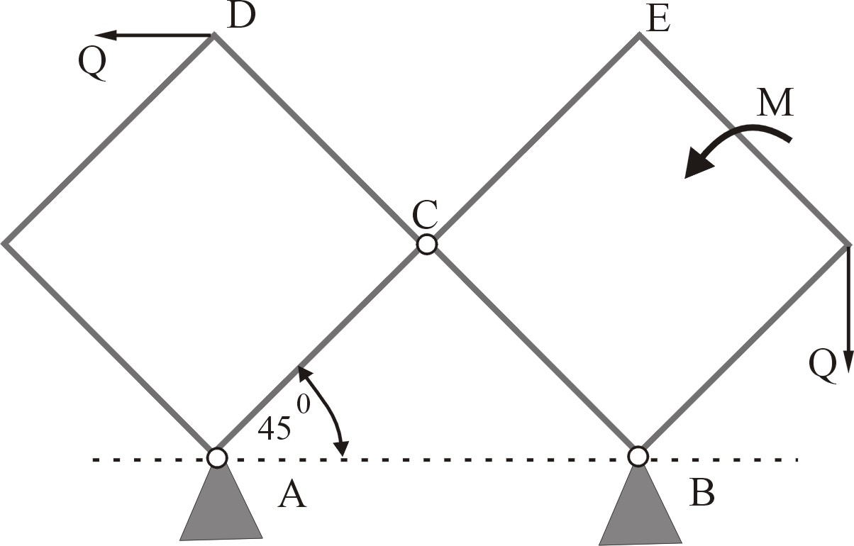
Рис. 1.1

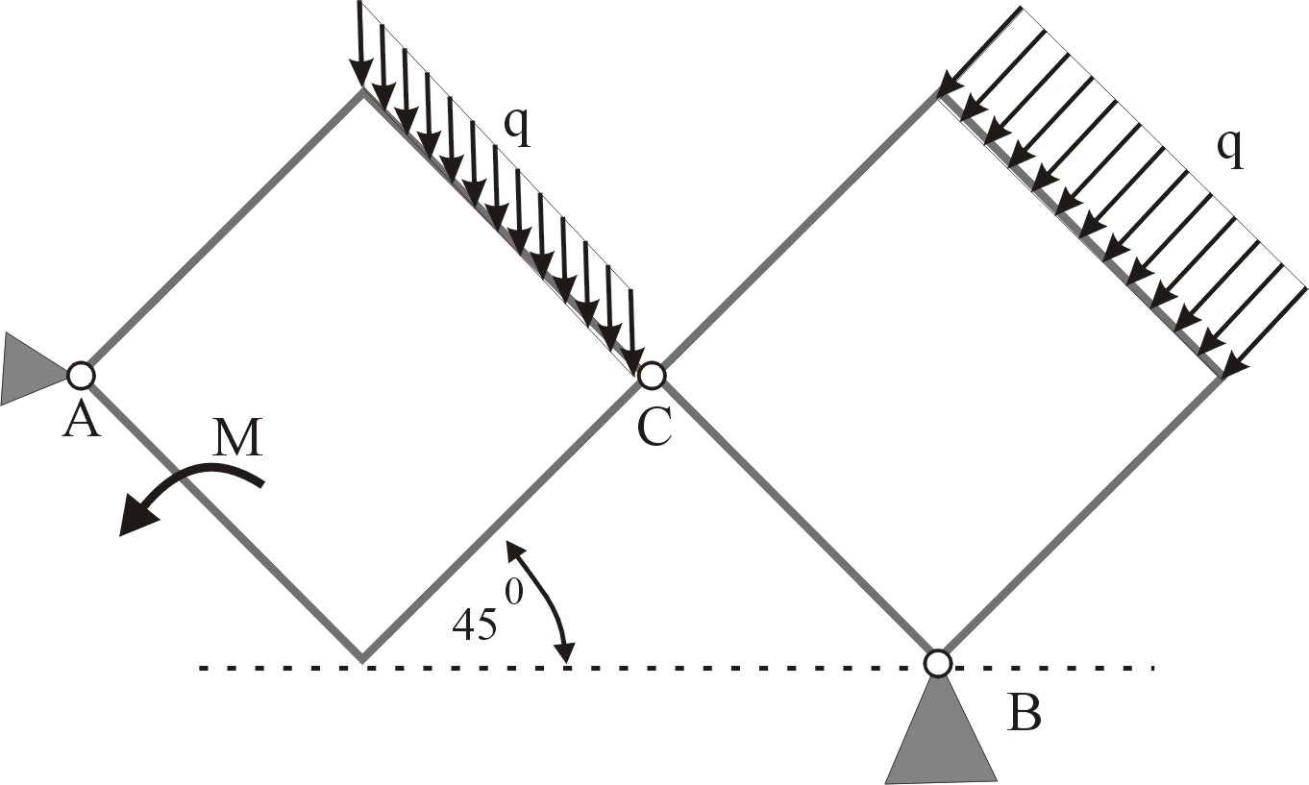
Рис. 1.2
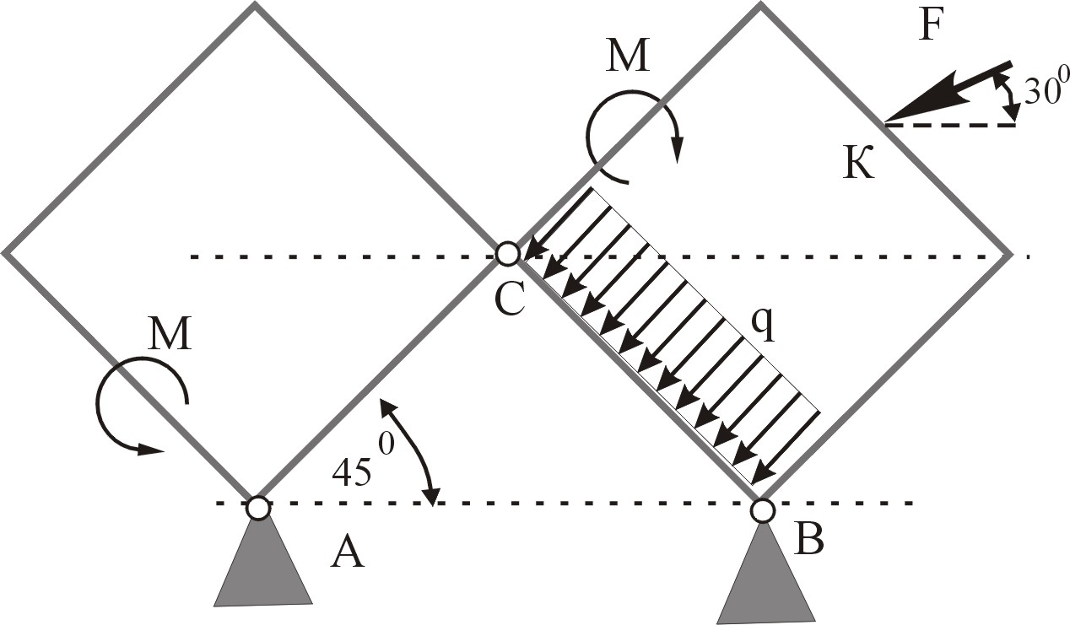
Рис.1.3
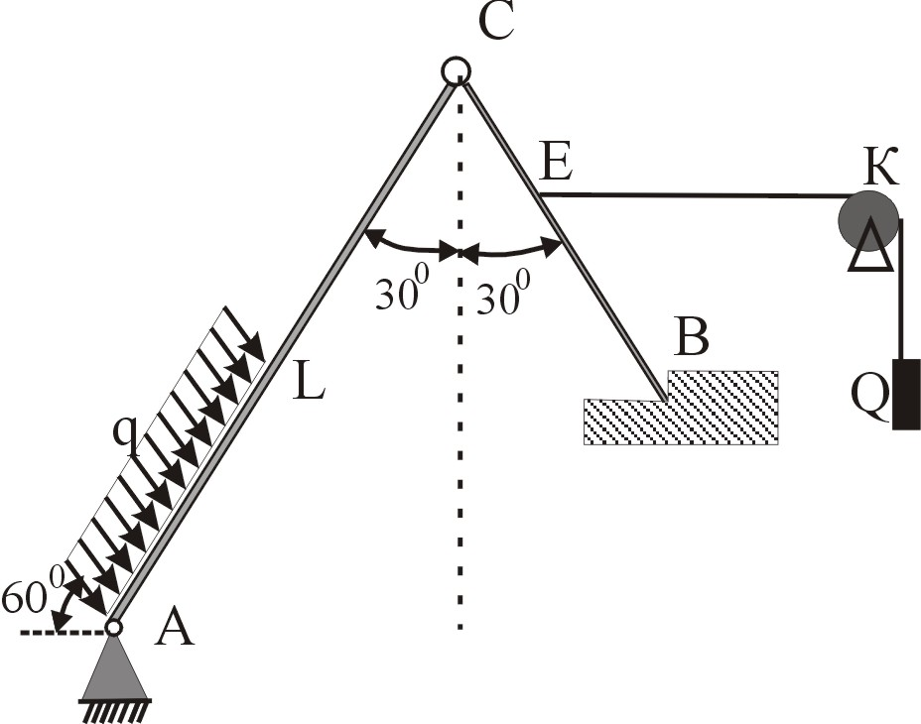
Рис. 1.4

12

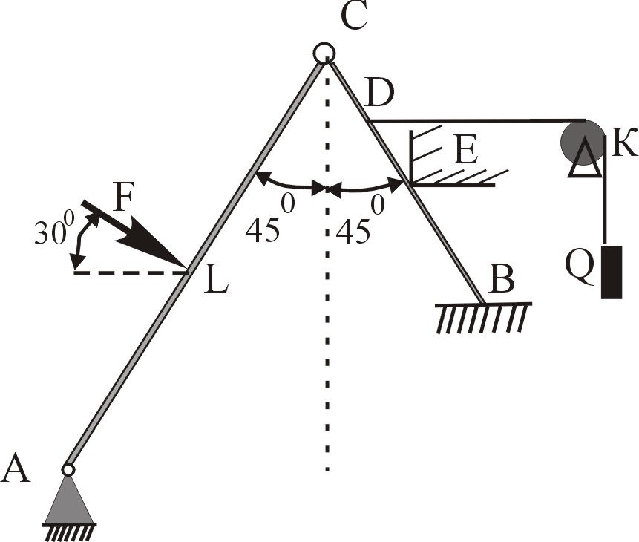
Рис. 1.5
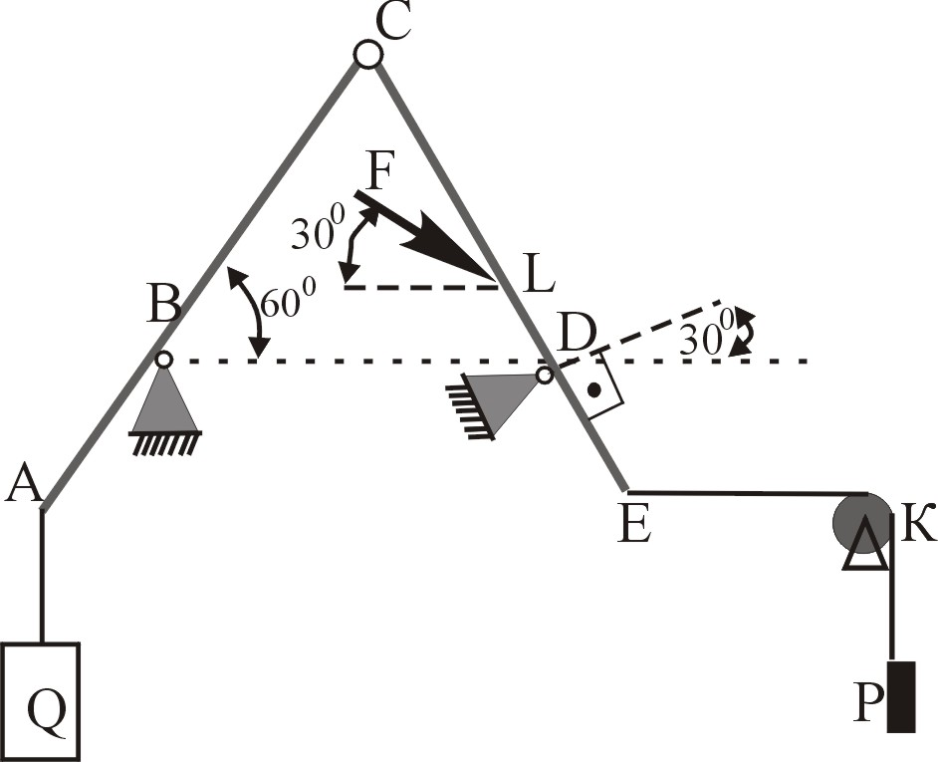
Рис.1.6

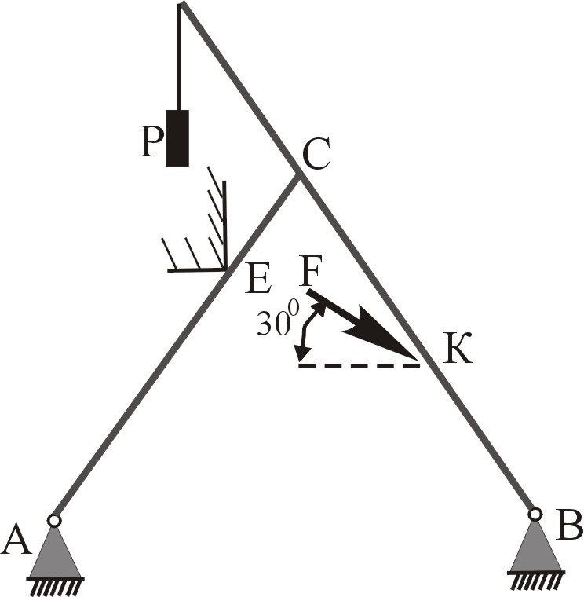
Рис. 1.7
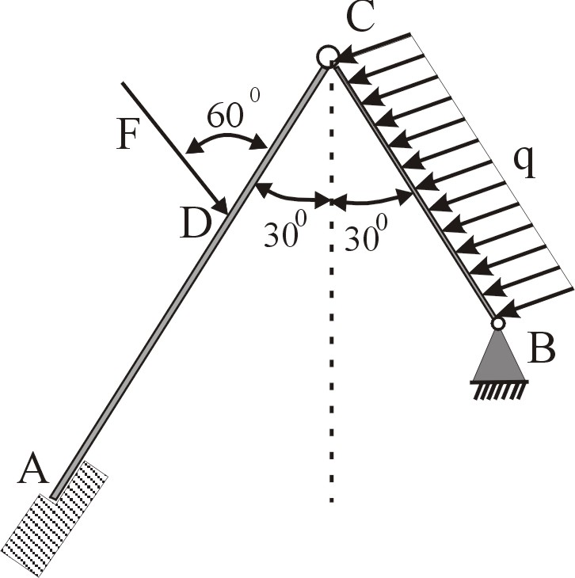
Рис. 1.8

13
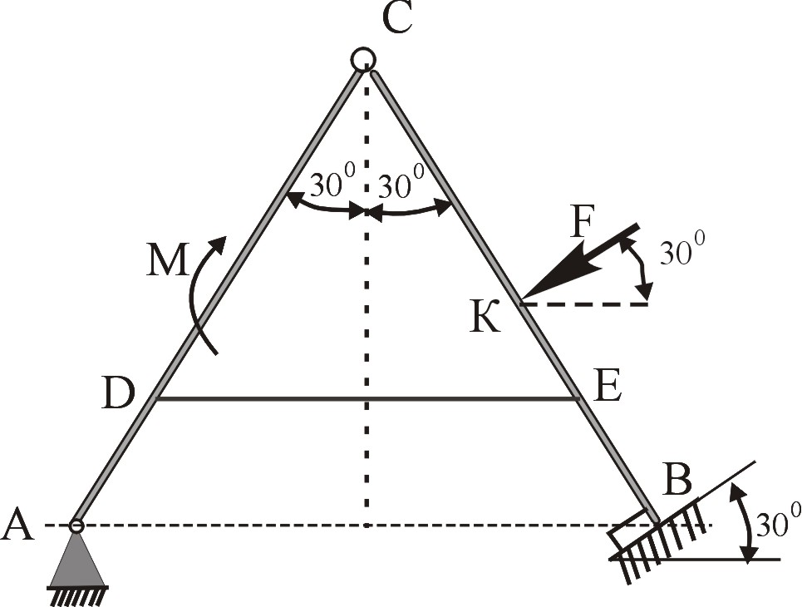
Рис. 1.9

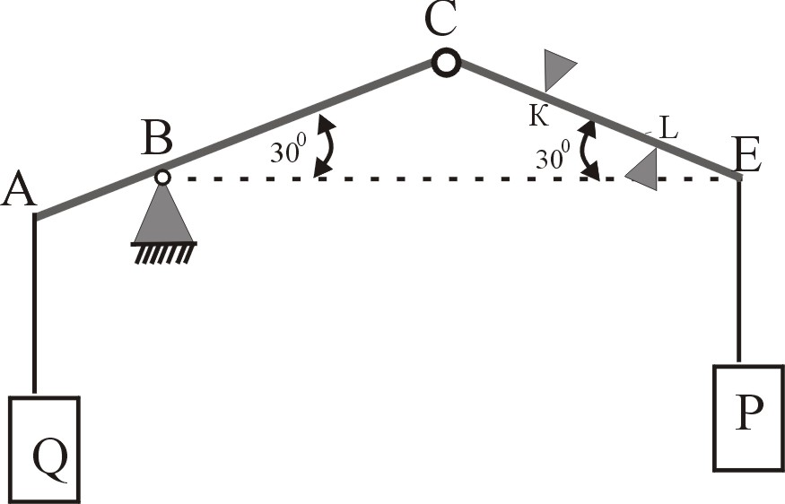
Рис. 1.10

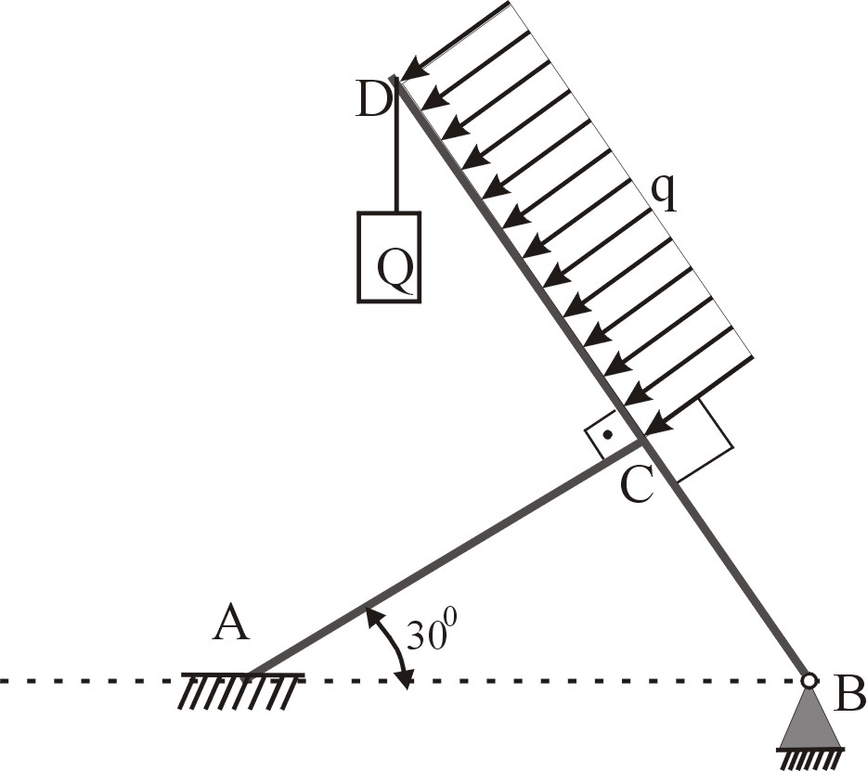
Рис.1.11
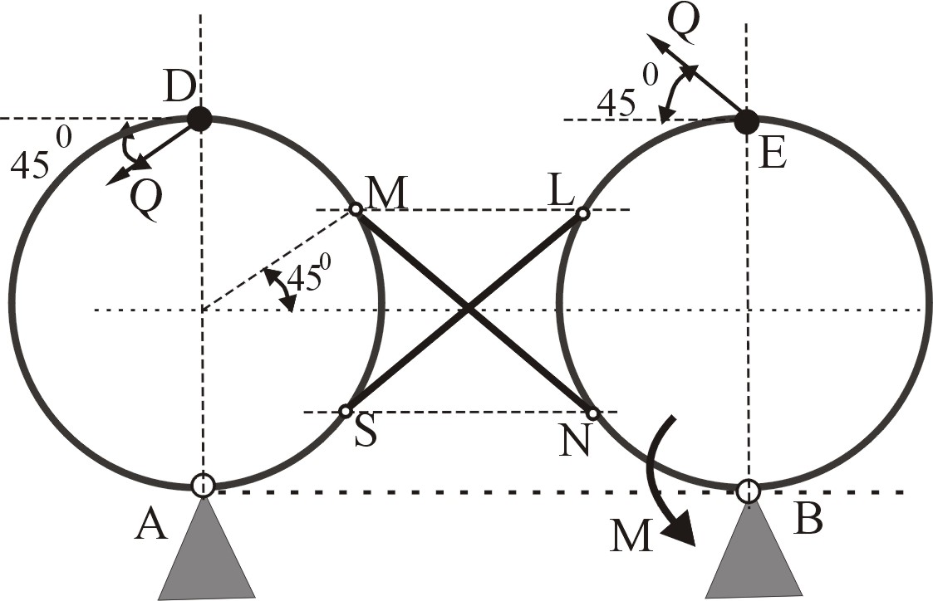
Рис.1.12

14
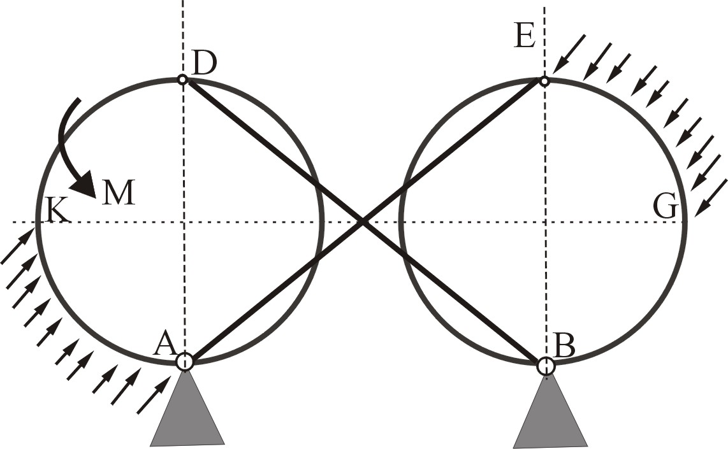
Рис.1.13
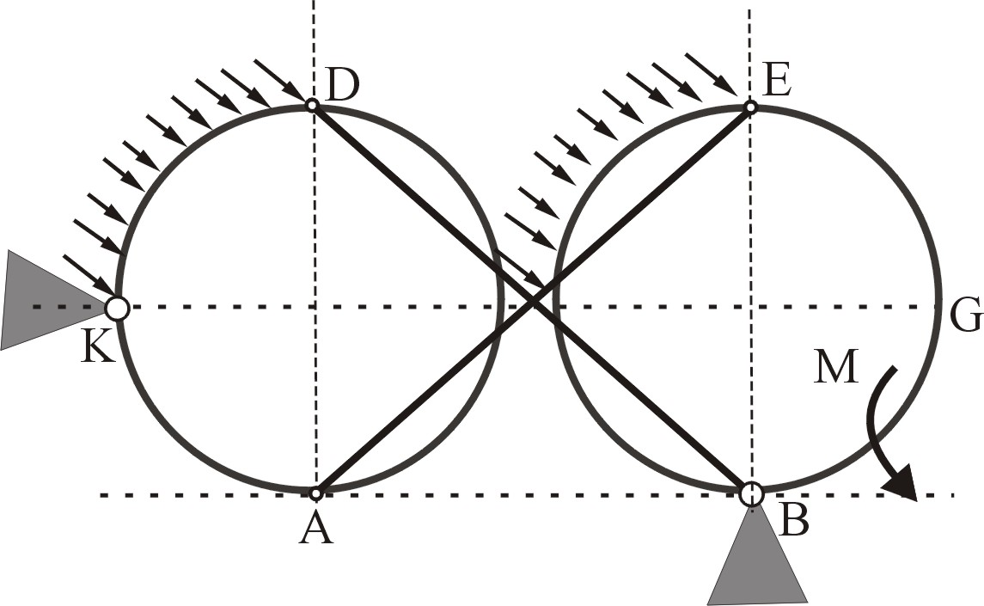
Рис.1.14

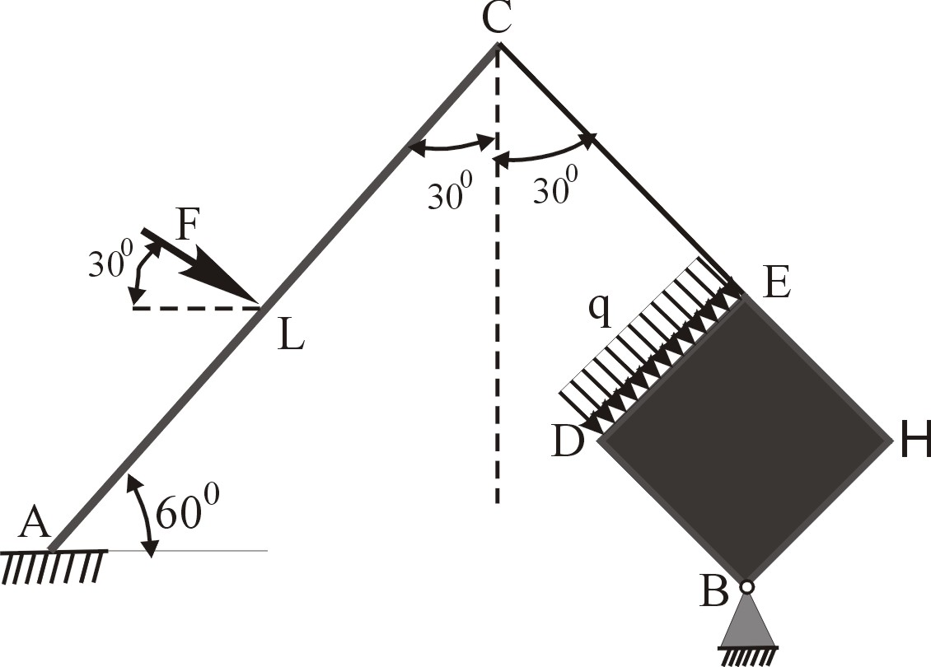
Рис. 1.16
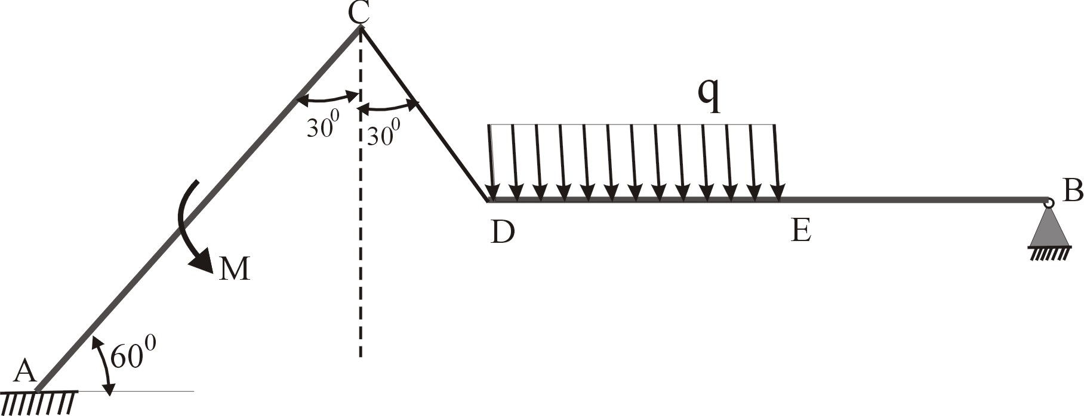
Рис.1.15

15
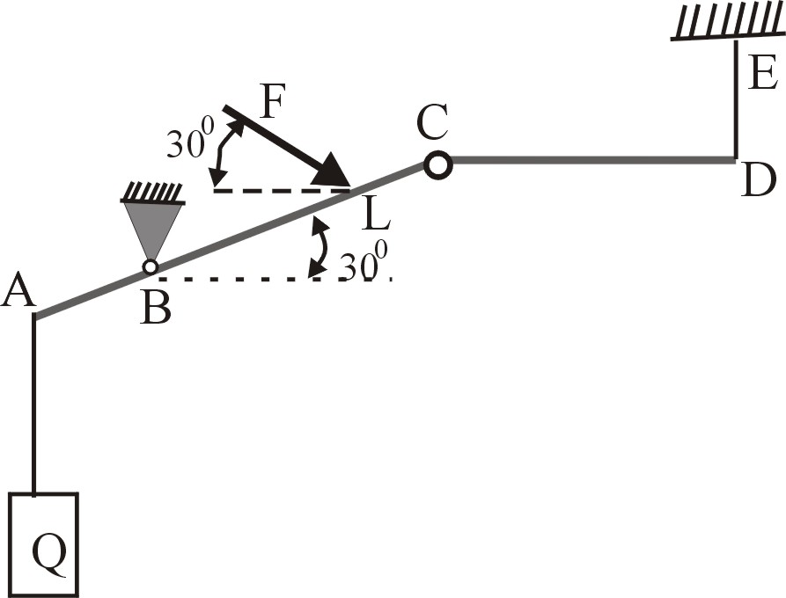
Рис.1.17
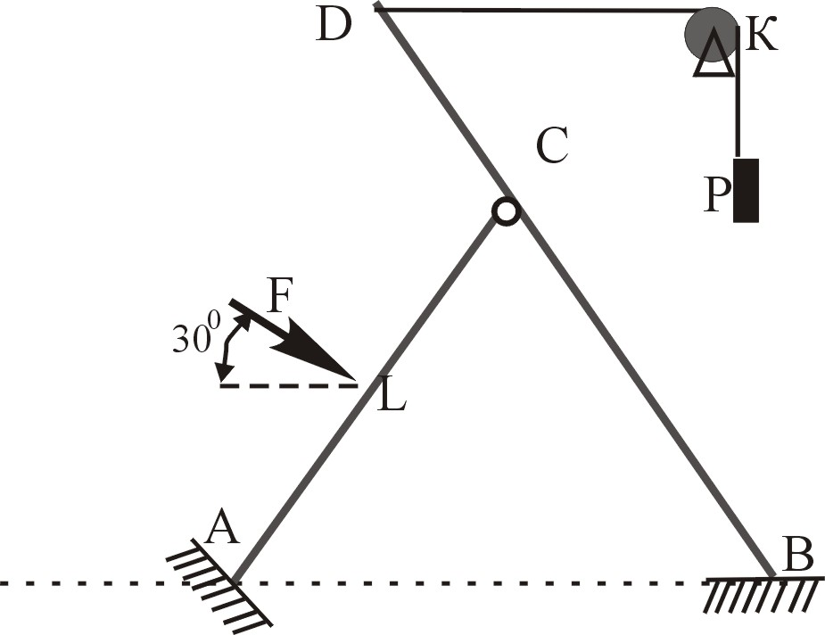
Рис.1.18

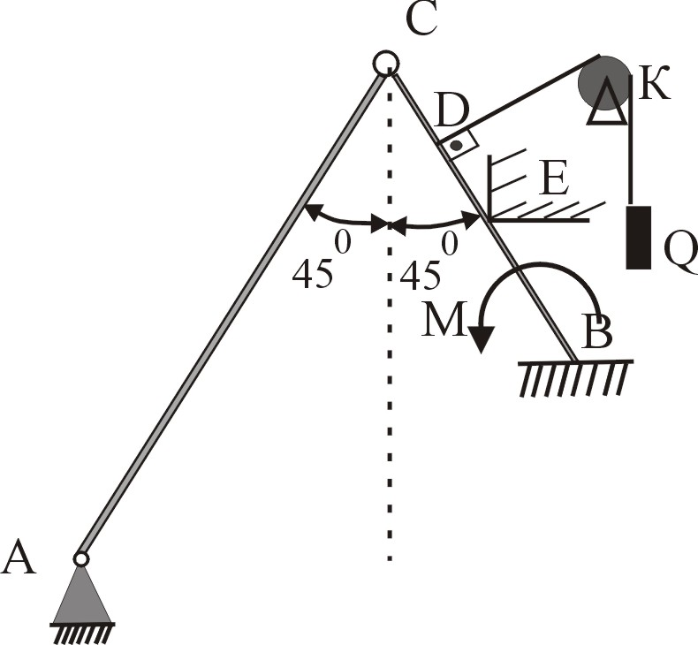
Рис. 1.19
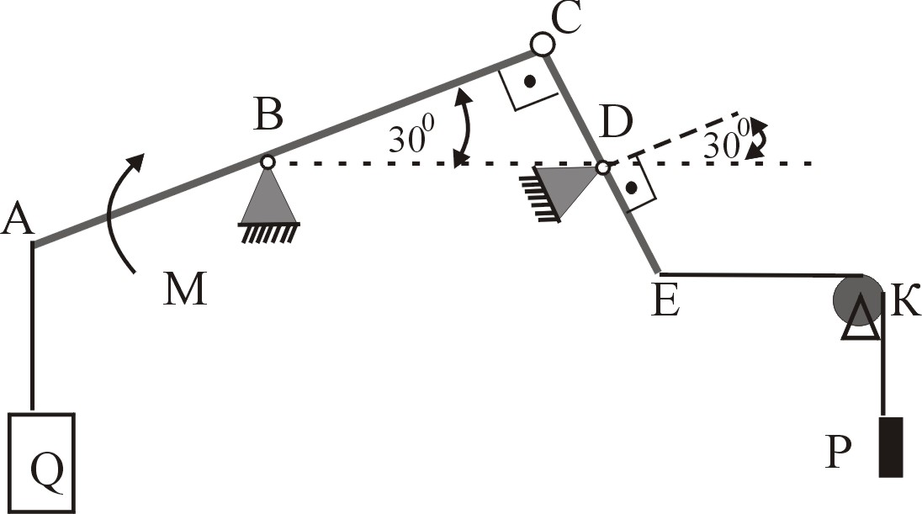
Рис. 1.20

16

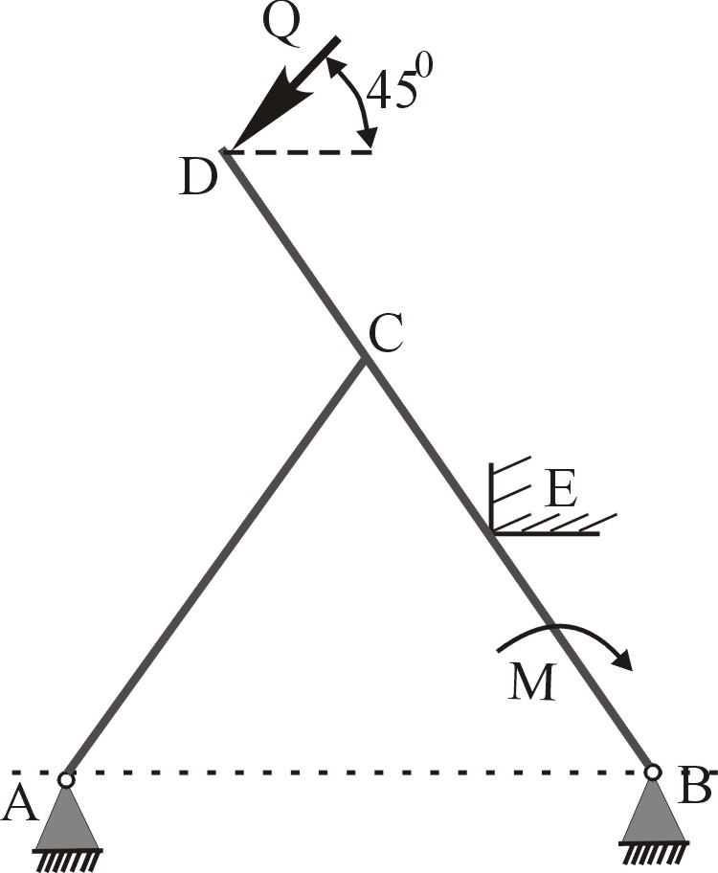
Рис. 1.21
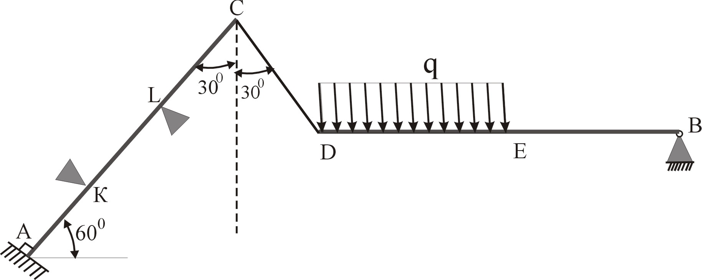
Рис. 1.22

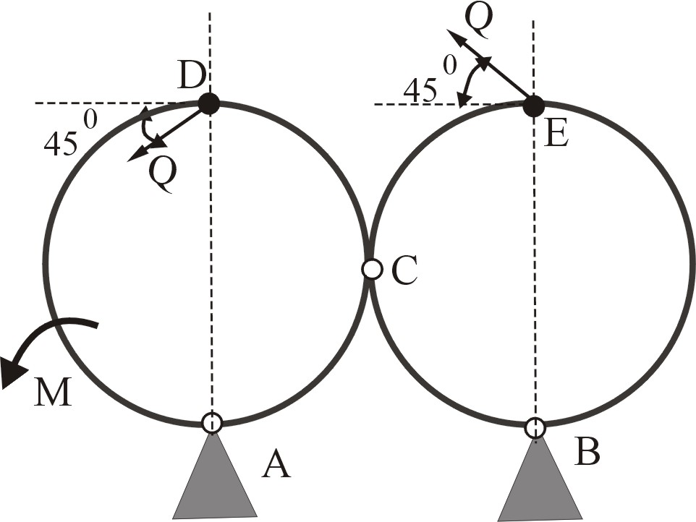
Рис. 1.23
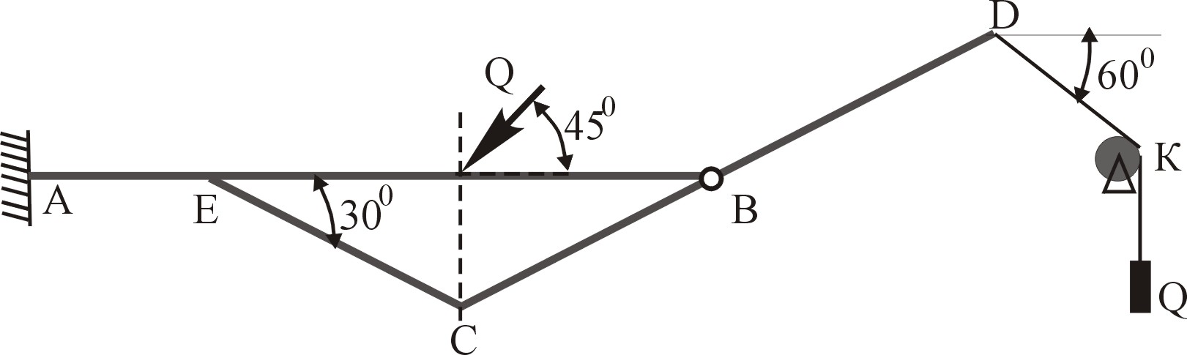
Рис. 1.25

17

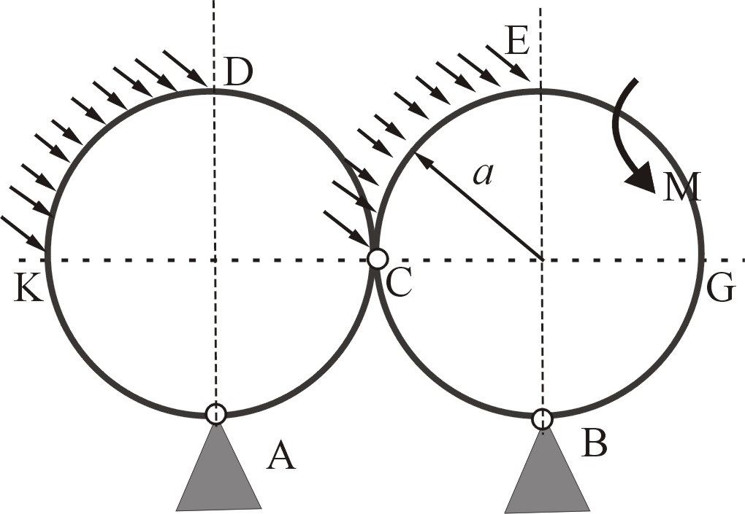
Рис. 1.24
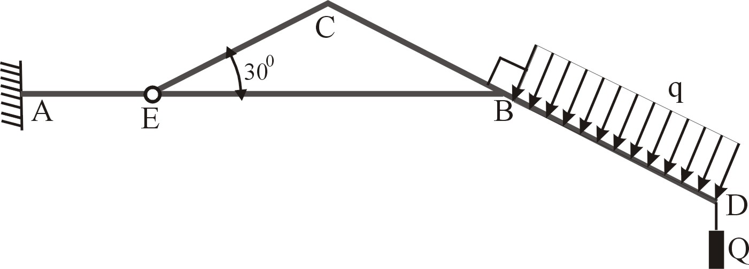
Рис. 1.26

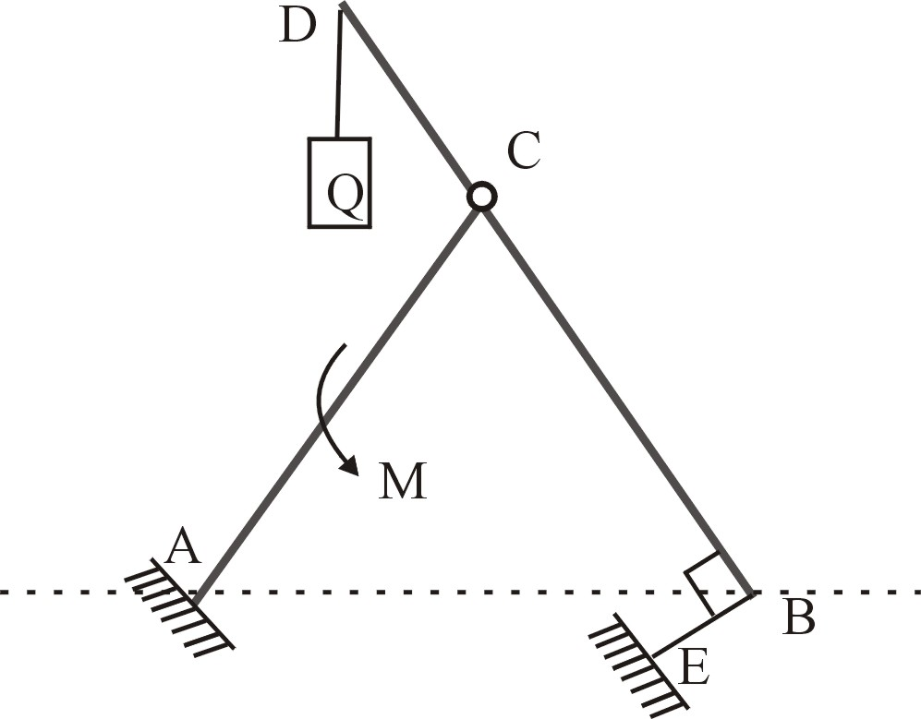
Рис. 1.29
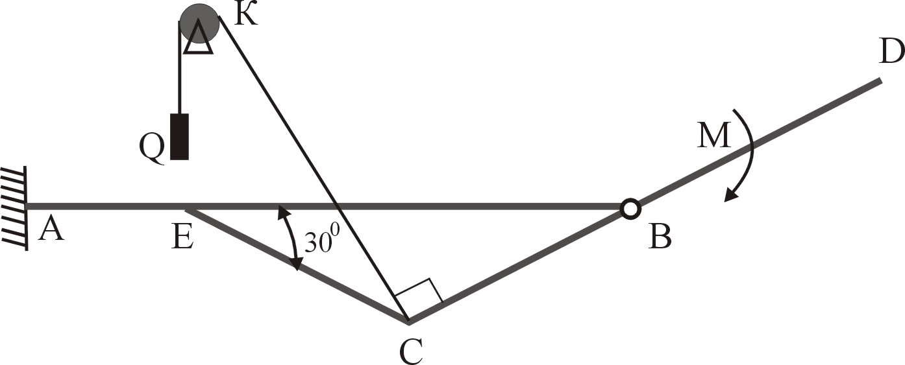
Рис. 1.27

18

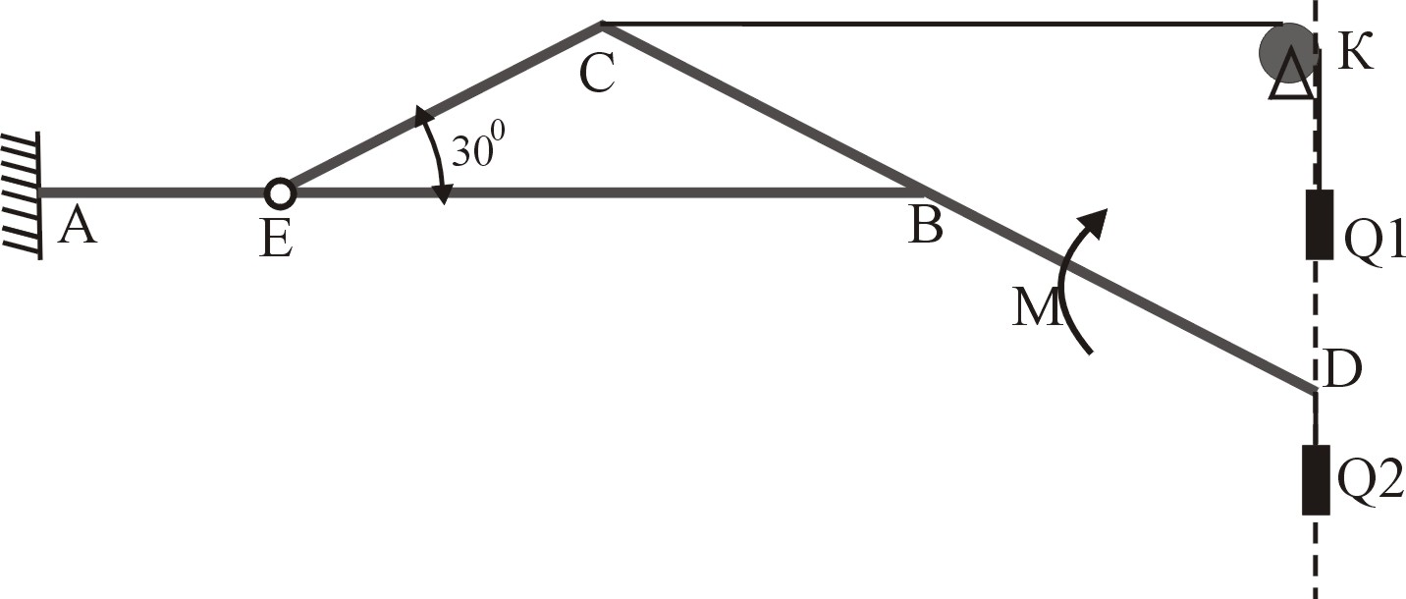
Рис. 1.28
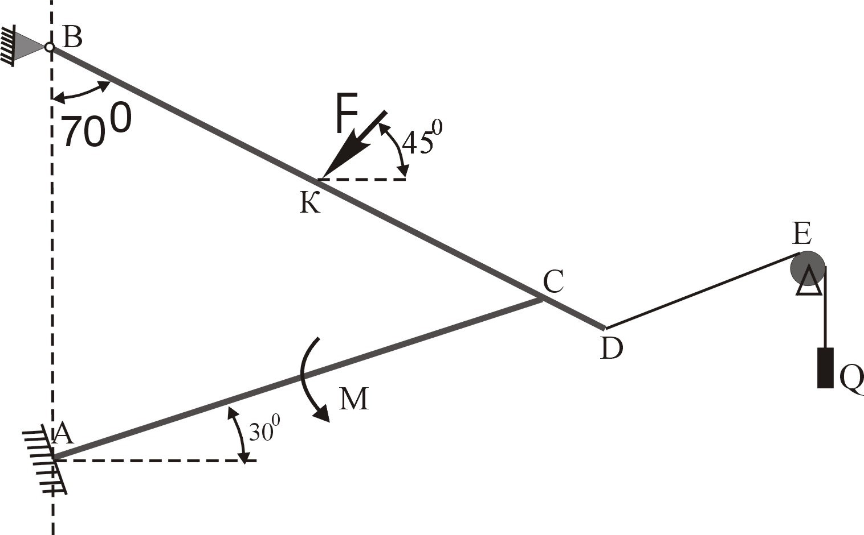
Рис.1.30

2. СОСТАВНОЕ ДВИЖЕНИЕ ТОЧКИ

Задание. Найти абсолютную скорость и абсолютное ускорение точки в момент времени t или в заданном положении.
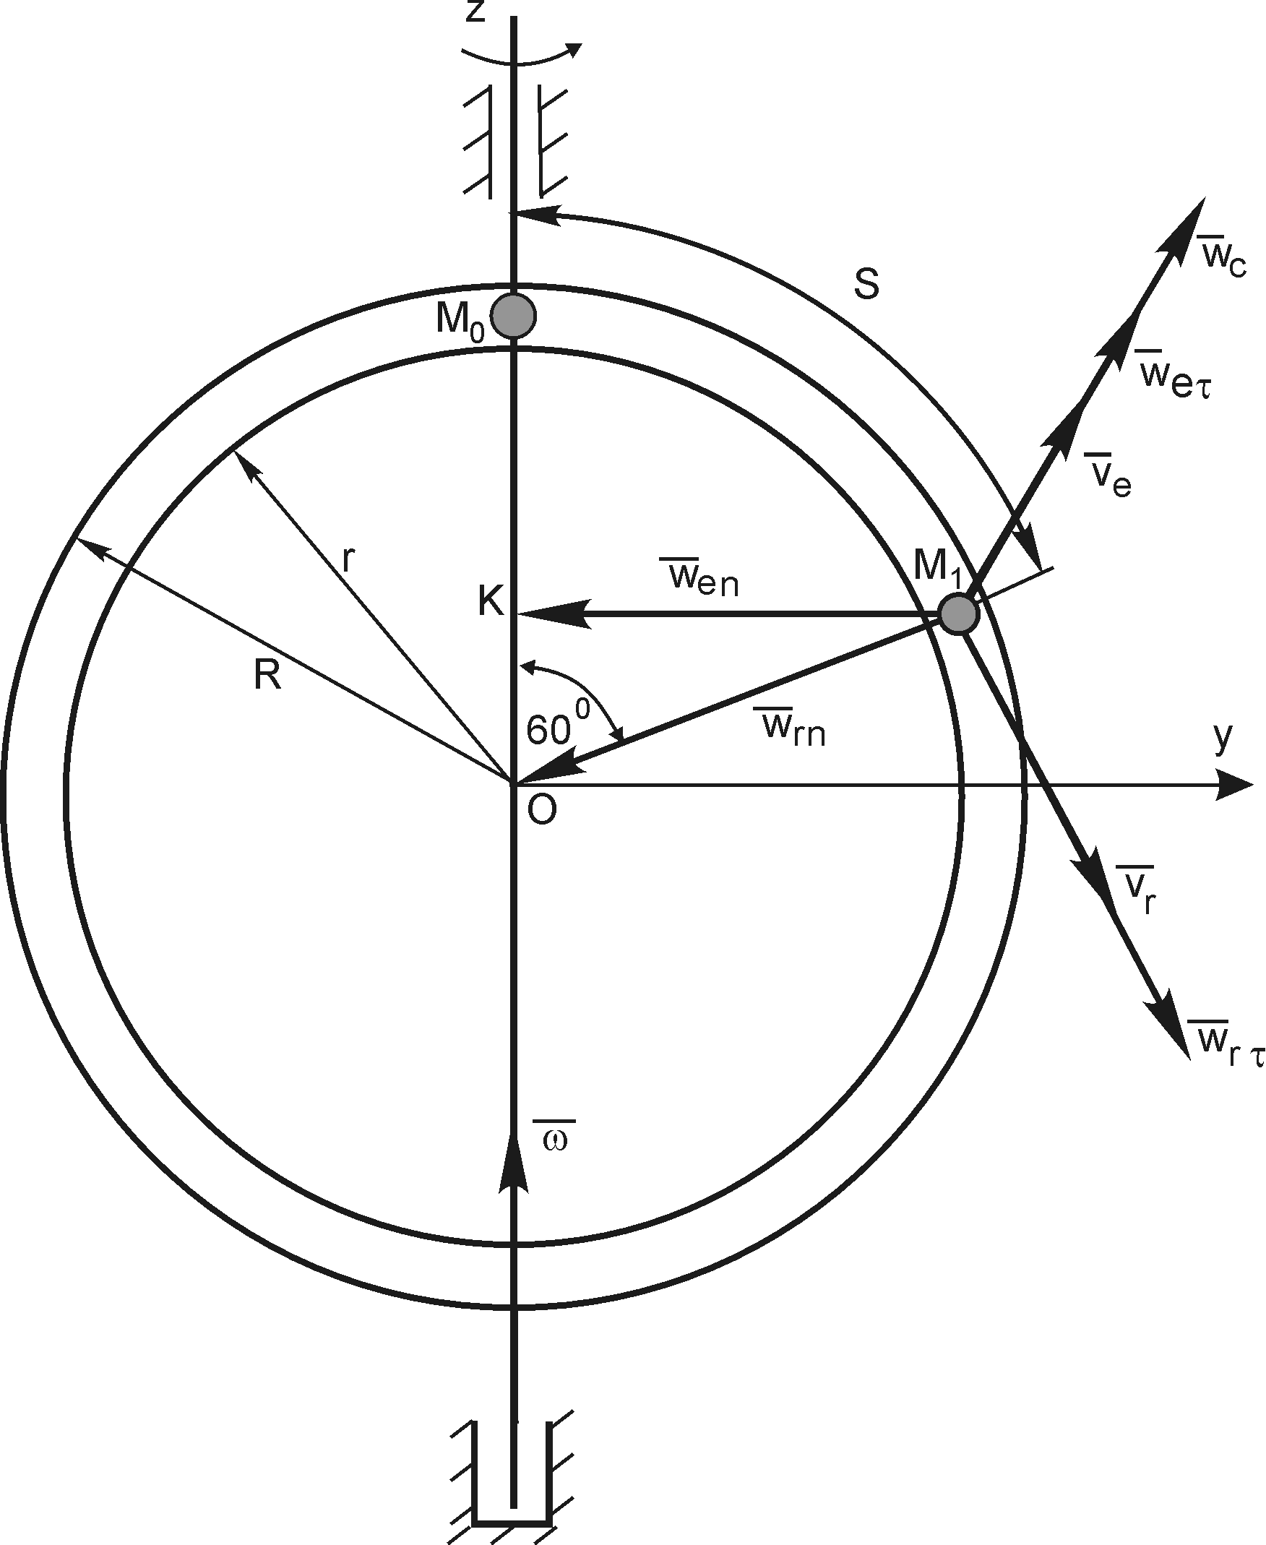
x

Рис. 2.1
Пример. Точка движется внутри кольца радиуса 0,2 м по закону $s=0,\text{05}π t^{2}/3$, м (см. рис.2.1). В свою очередь, кольцо вращается вокруг своего диаметра в направлении, указанном на рисунке, с постоянным угловым ускорением $ε=0,5\text{рад}/с^{2}$.
В начальный момент кольцо находилось в покое, $t_{1}=2с\text{.}$
Решение. Проанализируем движение. Движение точки внутри кольца – относительное; движение, которое сообщает точке вращающееся кольцо, – переносное; движение точки относительно неподвижной Земли – абсолютное. Найдем положение точки на окружности в заданный момент времени, подставив в формулу относительного движения $t=2с:$ $s_{1}=0,\text{05}π⋅2^{2}/3=0,2π/3 м\text{.}$
19
За 2 с точка в относительном движении описала дугу $0,2π/3м,$ которой соответствует центральный угол $М_{0}\text{ОМ} _{1}=М_{0}{М_{1}}/R=0,2π/3⋅0,2=π/3$ рад, или 60⁰.
Абсолютную скорость точки М найдем по теореме сложения скоростей $\overline{v}={\overline{v}}_{r}+{\overline{v}}_{е}$, где ${\overline{v}}_{r}$ и ${\overline{v}}_{е}$- соответственно относительная и переносная скорости точки.
Относительная скорость $ν_{r}={\text{ds}}/{\text{dt}}=0,1π t/3 м/с\text{.}$ В момент времени t=2c $v_{r}=0,2π/3=0,\text{21} м/с$. Эта скорость направлена по касательной к окружности кольца.
Переносная скорость $v_{е}=hω$, где h – кратчайшее расстояние от точки до оси вращения; ω – угловая скорость кольца.
Так как вращение по условию равнопеременное $\left(ε=\text{const}\right)$, то угловая скорость $ω=ω_{0}+ε t=ε t_{1}$, т.к. $ω_{0}=0$.
Тогда $ω=0,5⋅2=1$рад/с. В свою очередь, $h=M_{1}K={\text{OM}}_{1}\text{sin}{\text{60}}^{0}=0,2{\sqrt{3}}/2=0,1\sqrt{3}$м.
Это дает $v_{е}=0,1\sqrt{3}⋅1=0,\text{17}$м/с.
Переносная скорость перпендикулярна плоскости кольца и направлена от нас. Таким образом, ${\overline{v}}_{е}$⊥${\overline{v}}_{r}$, и модуль абсолютной скорости можно вычислить по теореме Пифагора: $v=\sqrt{v_{r}^{2}+v_{в}^{2}}=\sqrt{0,{\text{21}}^{2}+0,{\text{17}}^{2}}=\sqrt{0,\text{74}}≈0,\text{27}$м/с.
Абсолютное ускорение найдем по теореме Кориолиса
$\overline{w}={\overline{w}}_{r}+{\overline{w}}_{е}+{\overline{w}}_{с},$ (2.1)
где ${\overline{w}}_{r,}$, ${\overline{w}}_{е}$ и ${\overline{w}}_{с}$ - соответственно относительное, переносное ускорение и ускорение Кориолиса.
Относительное и переносное ускорения можно разложить на составляющие по касательным и нормалям к соответствующим траекториям (относительная и переносная траектории – окружности радиуса R с центром в точке О), т.е. ${\overline{w}}_{r}={\overline{w}}_{r n}+{\overline{w}}_{rτ}$, ${\overline{w}}_{е}={\overline{w}}_{\text{еn}}+{\overline{w}}_{еτ}$.
Тогда равенство (2.1) примет вид:
$\overline{w}={\overline{w}}_{r n}+{\overline{w}}_{rτ}+{\overline{w}}_{\text{еn}}+{\overline{w}}_{еτ}+{\overline{w}}_{c}\text{.}$ (2.2)
Нормальное относительное ускорение $w_{\text{rn}}=v_{r}^{2}/R=0,{\text{21}}^{2}/0,2$=
$=0,\text{22}$ м/с², вектор ${\overline{w}}_{r n}$ направлен по радиусу $М_{1}О$ к центру.
Касательное относительное ускорение$w_{rτ}=d^{2}s/{\text{dt}}^{2}=0,1π/3=$ =$0,1 м/{с^{2}}$, вектор ${\overline{w}}_{rτ}$ направлен по касательной к окружности кольца, как показано на рис. 2.1.
Нормальное переносное ускорение $w_{\text{еn}}={hω}^{2}=0,1\sqrt{3}⋅1^{2}=0,\text{17}$ м/с², вектор ${\overline{w}}_{\text{еn}}$ направлен по $М_{1}K$ к оси вращения. Касательное переносное ускорение $w_{еτ}=hε=0,1\sqrt{3}⋅0,5=0,\text{087}$м/с², вектор ${\overline{w}}_{еτ}$ перпендикулярен плоскости кольца и направлен от нас.
Ускорение Кориолиса $\overline{w_{c}}=2\overline{ω}×\overline{v_{r}}$. Модуль этого ускорения $w_{с}=2ω v_{r}\text{sin}\left({\bar{ω}}^{}{\overline{v}}_{r}\right)$. Вектор $\overline{ω}$ направлен по оси вращения вверх, поэтому $\left({\bar{ω}}_{,}^{}{\overline{v}}_{r}\right)={\text{150}}^{0}$. Тогда $w_{с}=2⋅1⋅0,\text{21}⋅0,5=0,\text{21}$ м/с², вектор ${\bar{w}}_{c}$перпендикулярен плоскости кольца и направлен от нас.
Введем систему координат, связанную с вращающимся кольцом, причем плоскость $\text{yOz}$совместим с плоскостью кольца, ось $\text{Oz}$направим по оси вращения, а ось $\text{Ox}$ - перпендикулярно плоскости кольца, к нам. Спроектируем теперь равенство (2.2) на выбранные оси:
$$\begin{aligned}w_{x}=−w_{еτ}−w_{c}=−0,\text{087}−0,\text{21}≈−0,3 м/с^{2}; w_{y}=−w_{rn}\text{cos}{\text{30}}^{0}+ \\ +w_{rτ}\text{cos}{\text{60}}^{0}−w_{еn}=−0,\text{22}\frac{\sqrt{3}}{2}+0,1⋅0,5−0,\text{173}=−0,\text{31} м/с^{2}; \\ w_{z}=−w_{rn}\text{cos}{\text{60}}^{0}−w_{rτ}\text{cos}{\text{30}}^{0}=−0,\text{22}⋅0,5−0,1\frac{\sqrt{3}}{2}≈−0,2 м/с^{2}\text{.}\end{aligned}$$
Отсюда
$w=\sqrt{w_{x}^{2}+w_{y}^{2}+w_{z}^{2}}=\sqrt{{\left(−0,3\right)}^{2}+{\left(−0,\text{31}\right)}^{2}+{\left(−0,2\right)}^{2}}=0,\text{48}$м/с².
Задача 2.1. Горизонтальная платформа радиусом 0,5 м вращается равноускоренно с угловым ускорением 0,25 рад/c² из состояния покоя. В момент начала вращения из положения А выходит из состояния покоя движется равноускоренно в направлении АВ с относительным ускорением $w_{r}=0,\text{05}$м/с²; $t_{1}=2с$(рис. 2.2).
Задача 2.2. Прямоугольная пластинка ABCD вращается вокруг стороны АВ по закону $ϕ=\frac{4}{3}\sqrt{2 }t^{2}$рад. Вдоль EF (EF⊥ AB) движется точка по закону $s=t^{4}$ м; $t_{1}=1с$ (рис. 2.3).
Задача 2.3. Диск радиусом 1 м вращается равноускоренно из состояния покоя с угловым ускорением $ε=0,4$ рад/с². По ободу диска в сторону, противоположную направлению вращения, движется точка М по закону $s=0,2t^{2}$ м; $t_{1}=5с$ (рис. 2.4).
Задача 2.4. Равнобедренный прямоугольный треугольник, катет которого равен 1м, вращается вокруг вершины О равноускоренно из состояния покоя с угловым ускорением 3 рад/с². В момент начала вращения из вершины А выходит точка с начальной относительной скоростью 2,5 м/с и движется по катету АВ с постоянным ускорением 3 м/с²; $t_{1}=1/3с$(рис. 2.5).
Задача 2.5. Диск вращается равноускоренно из состояния покоя с угловым ускорением $ε=1$ рад/с². По радиусу диска движется точка по закону $S=\left(1+t^{2}\right)$ м; $t_{1}=1с$ (рис. 2.6).
Задача 2.6. Решить задачу 2.3 при условии, что точка движется в сторону вращения, а $ε=1$ рад/с², $s=t^{2}$ м, $t_{1}=2/3$с (рис. 2.4).
Задача 2.7. Равнобедренный прямоугольный треугольник вращается вокруг своего катета равноускоренно из состояния покоя с угловым ускорением $ε=1$ рад/с². Точка движется по гипотенузе согласно закону $s=\sqrt{5}\left(1+t^{2}\right)$ м; $t_{1}=1с$(рис. 2.7).
Задача 2.8. Диск радиусом $R=\sqrt{3}/3м$ и вращается равноускорено с угловым ускорением $ε=2\sqrt{3}$ рад/с². По стороне АВ вписанного равностороннего треугольника движется точка с постоянным относительным ускорением $w_{r}=2$ м/с². Найти абсолютную скорость и абсолютное ускорение точки в момент, когда она придет в положение В, если в этот момент $ω=6$ рад/с и $v_{r}=5\sqrt{3}/\text{12}$ м/с (рис. 2.8).
Задача 2.9. Диск вращается равноускоренно из состояния покоя вокруг своего диаметра с угловым ускорением $ε=1$ рад/с². По радиусу диска из центра движется точка по закону $s=\left(1+t^{2}\right)$ м; $t_{1}=1с$ (рис. 2.9).
Задача 2.10. Квадрат со стороной 1 м равноускоренно вращается вокруг своей вершины О с угловым ускорением $ε=2$ рад/с². По стороне АВ движется точка с постоянным относительным ускорением $w_{r}=1$ м/с². Найти абсолютную скорость и абсолютное ускорение точки в момент, когда она достигнет вершины В, если в этот момент $v_{r}=0,5$ м/с, а $ω=2$ рад/с (рис. 2.10).
Задача 2.11. Круглая пластинка вращается вокруг своего диаметра по закону $ϕ=\left(7t^{2}−\text{11}t\right)$ рад. По радиусу ОА движется точка по закону $s=\sqrt{2} t^{2}$ м; $t_{1}=1$с (рис. 2.11).
Задача 2.12. Равносторонний треугольник со стороной 1 м вращается вокруг своей вершины О по закону $ϕ=\sqrt{3}\left(t^{2}+2t\right)$ рад. По стороне АВ движется точка по закону $s=\left(74t+52t^{2}\right)$ м; $t_{1}=0$ (рис. 2.12).
Задача 2.13. Полая трубка вращается равноускоренно из состояния покоя в плоскости чертежа с угловым ускорением $ε=1$ рад/с². Внутри трубки движется точка по закону $s=\left(1+t^{2}\right)$ м; $t_{1}=1$с (рис. 2.13).
Задача 2.14. Квадрат со стороной 1 м вращается равноускоренно с угловым ускорением $ε=2$ рад/с² вокруг центра О. По стороне АВ движется точка с постоянным относительным ускорением $w_{r}=1$ м/с². Найти абсолютную скорость и абсолютное ускорение точки в момент, когда она достигнет положения В, если в момент $ω=2$ рад/с, момент $v_{r}=1$ м/с (рис. 2.14).
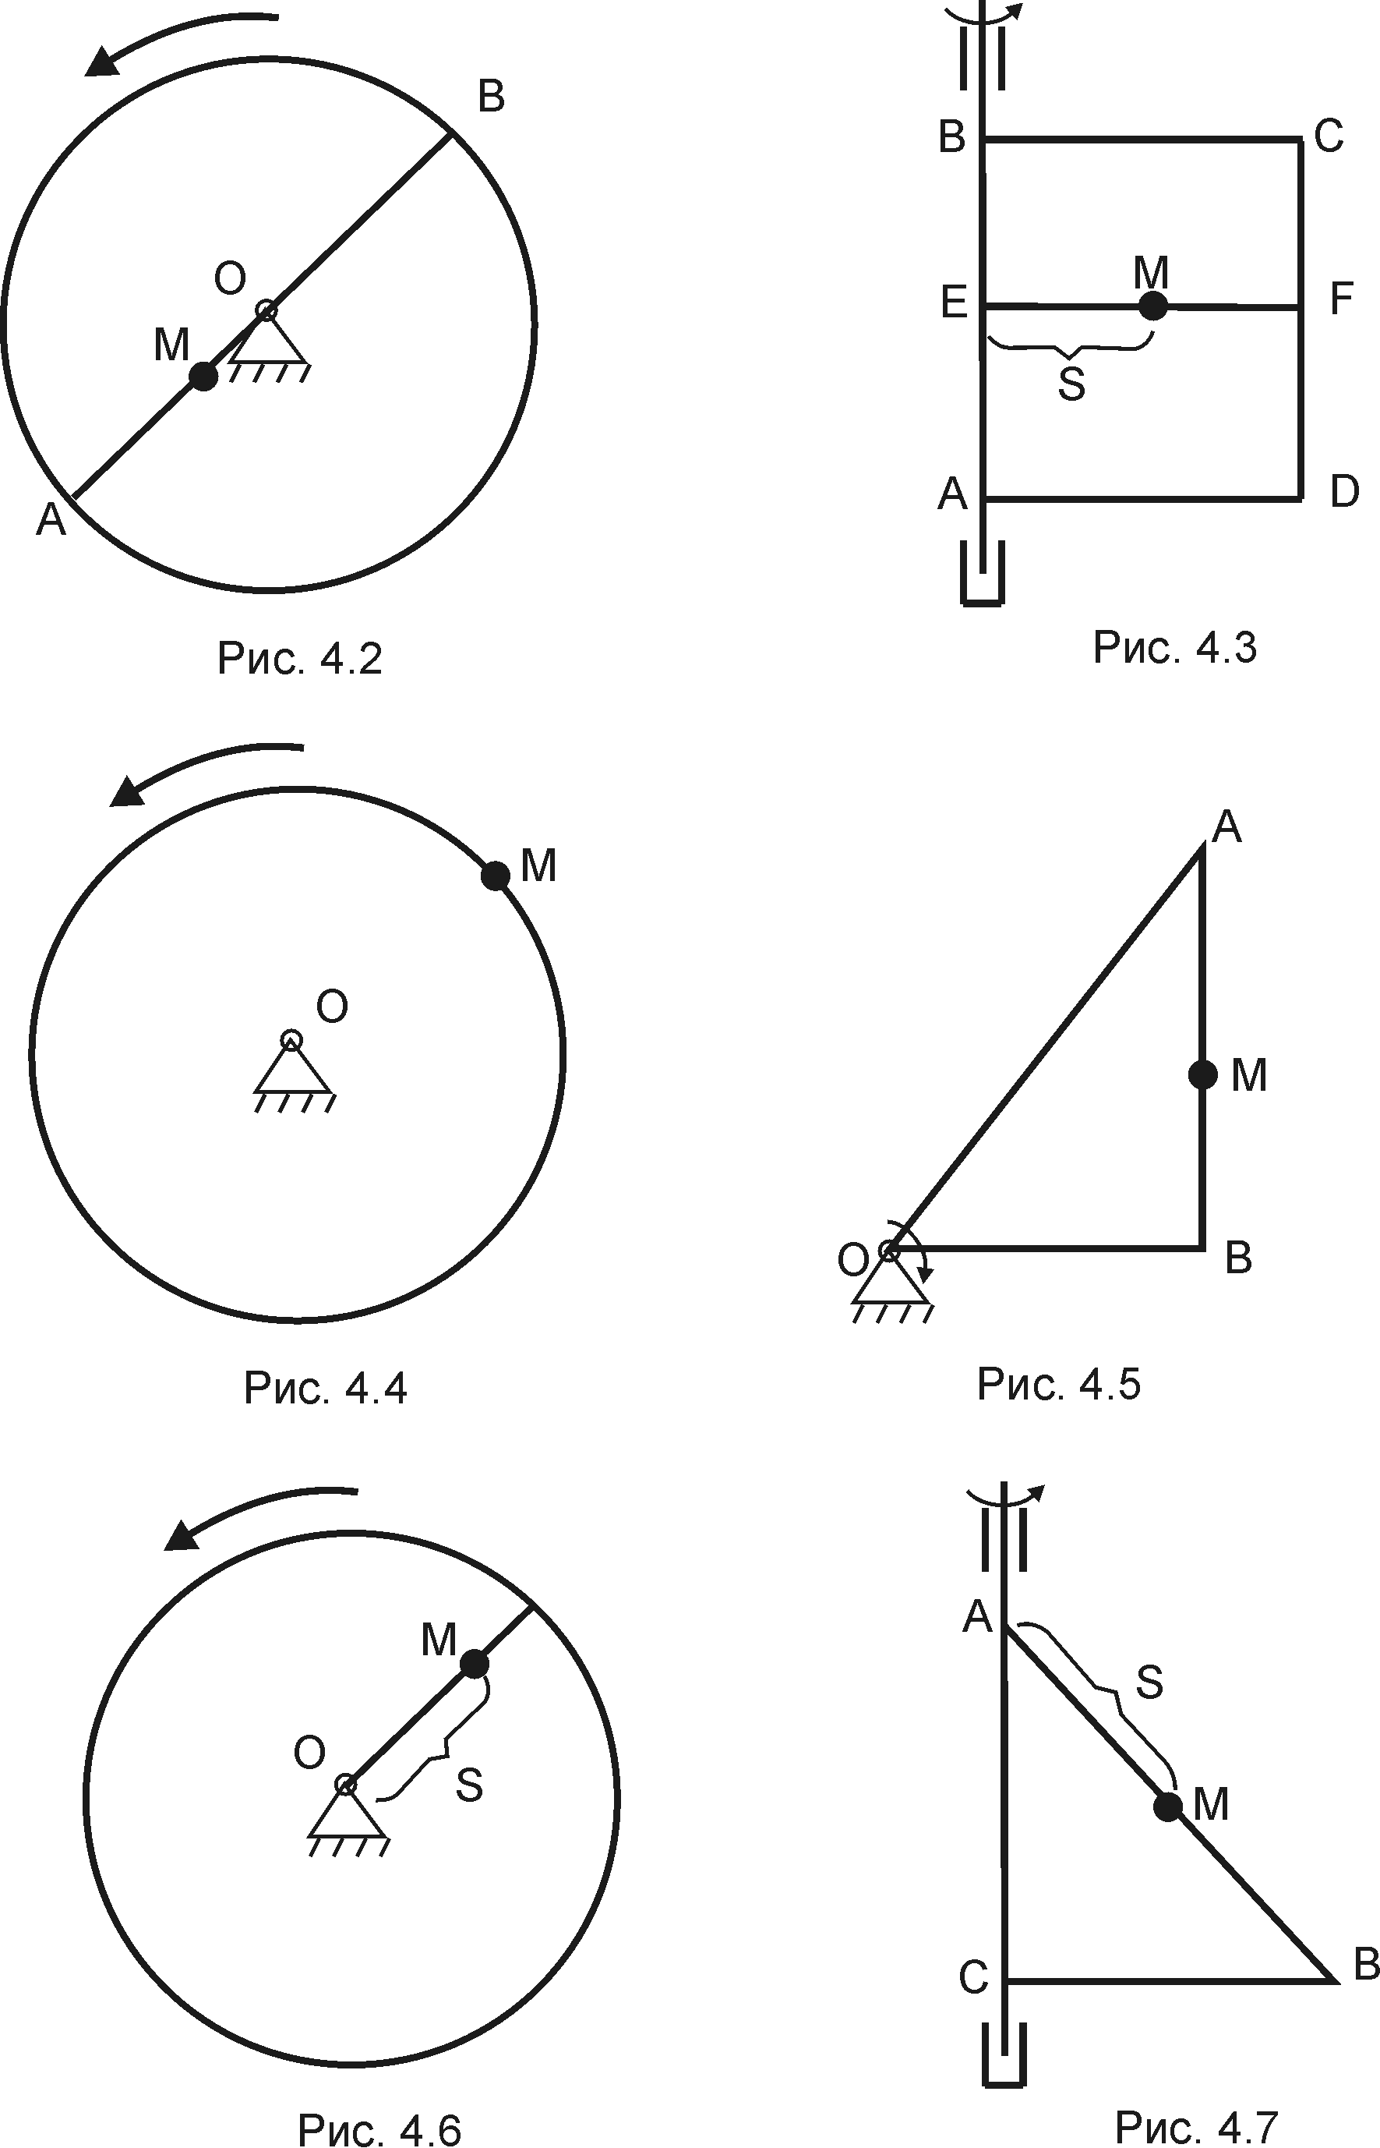
Рис. 2.2
Рис. 2.3

Рис. 2.4

Рис. 2.5

Рис. 2.6

Рис. 2.7

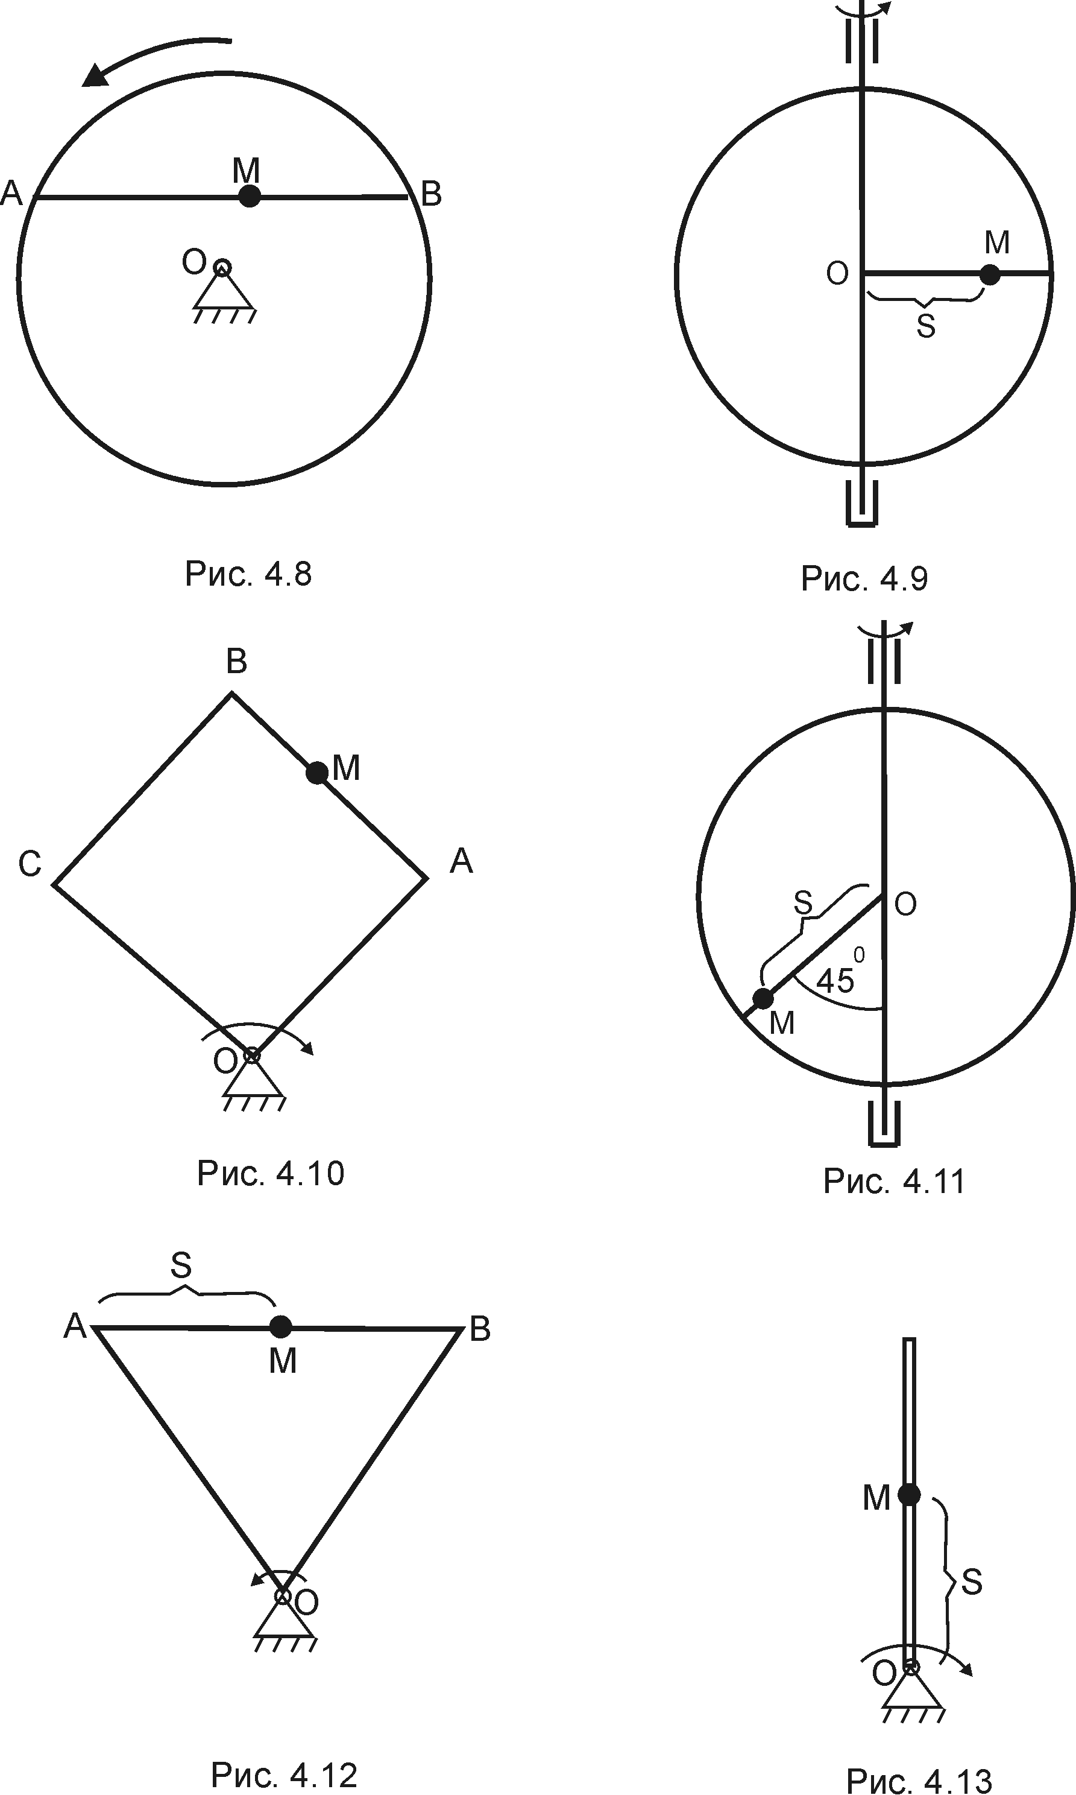
Рис. 2.8

Рис. 2.9

Рис. 2.10

Рис. 2.11

Рис. 2.12

Рис. 2.13

Рис. 2.14

Рис. 2.15

Рис. 2.16

Рис. 2.17

Рис. 2.18

Рис. 2.19

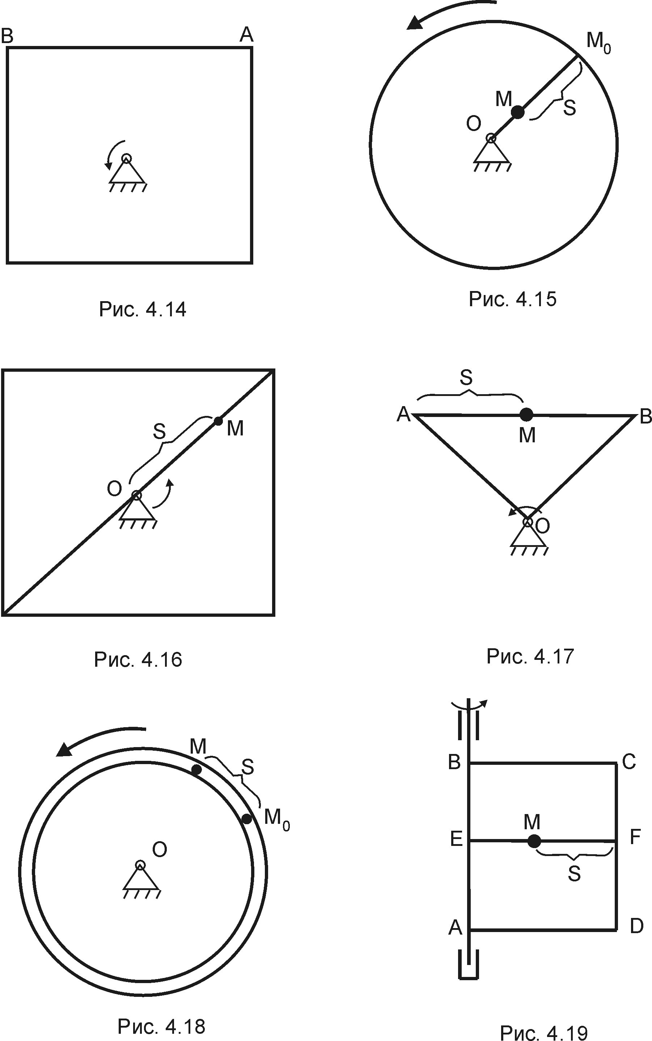
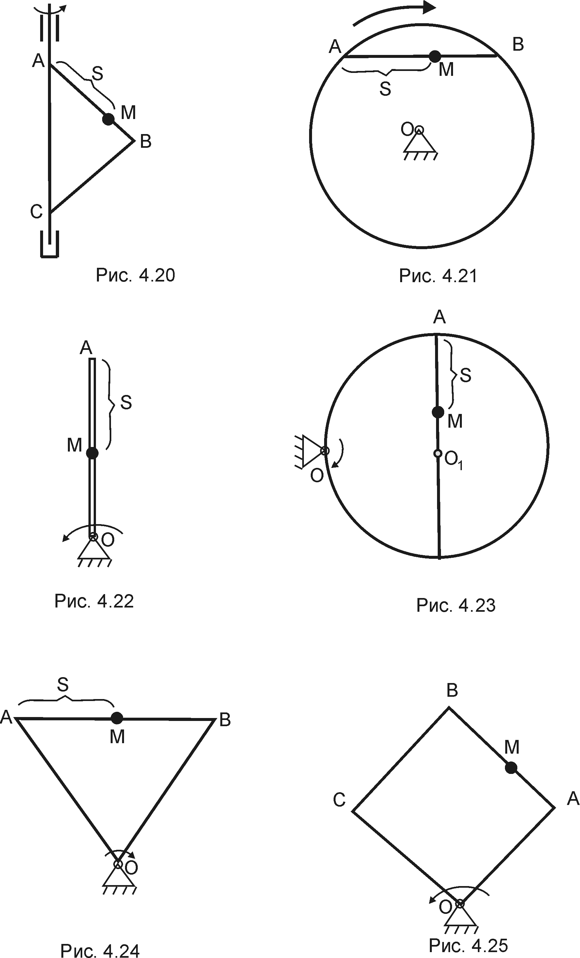
Рис. 2.20

Рис. 2.21

Рис. 2.22

Рис. 2.23

Рис. 2.42

Рис. 2.25

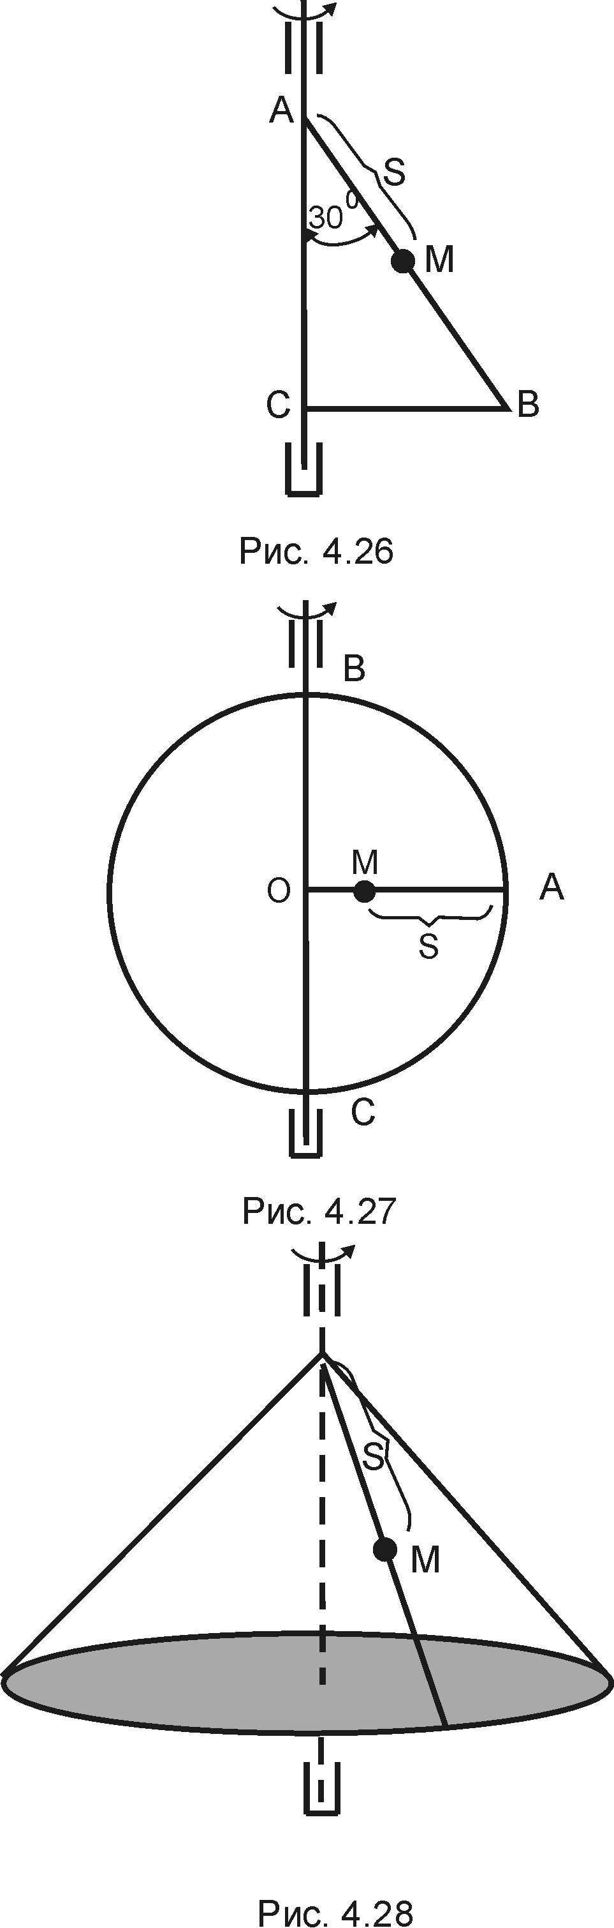
Рис. 2.26

Рис. 2.27

Рис. 2.28

Задача 2.15. Диск радиусом 0,6 м вращается по закону $ϕ=\left(2t^{2}−7t\right)$ рад вокруг оси О. К центру по радиусу диска движется точка по закону $s=0,1 t^{2}$ м; $t_{1}=2$ с (рис. 2.15).
Задача 2.16. Квадрат вращается вокруг своего центра О по закону $ϕ=\left(\text{16}t^{2}−\text{28}t\right)$ рад. По диагонали квадрата движется точка по закону $s=t^{2}$ м; $t_{1}=1$ с (рис. 2.16).
Задача 2.17. Равнобедренный прямоугольный треугольник, катет которого равен $\sqrt{2}$ м вращается без начальной угловой скорости с постоянным угловым ускорением $ε=3$ рад/с² вокруг вершины О. По гипотенузе движется точка по закону $s=\left(t^{2}−t+2\right)$м; $t_{1}=1$ с (рис. 2.17).
Задача 2.18. Полное кольцо радиусом R = 1 м вращается без начальной угловой скорости вокруг оси О с постоянным угловым ускорением $ε=3$ рад/с². Внутри кольца движется точка по закону $s=\left(t^{2}−t+1\right)$ м; $t_{1}=1$ с (рис.2.18).
Задача 2.19. Прямоугольная пластинка ABCD вращается вокруг стороны АВ по закону $ϕ=\left(2t^{2}−7t\right)$ рад. Вдоль FE (FE⊥ AB) движется точка по закону $s=0,1 t^{2}$ м. Ширина пластинки ВС = 0,6 м; $t_{1}=2$ с (рис.2.19).
Задача 2.20. Равнобедренный треугольник вращается вокруг гипотенузы АС без начальной угловой скорости с постоянным угловым ускорением $ε=1$ рад/с². По катету АВ движется точка по закону $s=\sqrt{2}\left(5t^{2}−3t+8\right)$ м; $t_{1}=1$с (рис. 2.20).
Задача 2.21. Круглый диск радиусом $\sqrt{3}/3$м вращается равноускоренно без начальной угловой скорости с угловым ускорением $ε=2\sqrt{3}$ рад/с². По стороне АВ вписанного шестиугольника движется точка по закону $s=\frac{\sqrt{3}}{6}\left(3t^{2}−1\right)$м; $t_{1}=1$с (рис. 2.21).
Задача 2.22. Решить задачу 2.18, предполагая, что точка движется в сторону, противоположную направлению вращения; $ε=2$ рад/с²; R = 1 м; $s=t^{2}$ м (см. рис.2.18).
Задача 2.23. Кривошип ОА длиной 0,6 м вращается по закону $ϕ=\left(2t^{2}−7t\right)$ рад. Вдоль кривошипа от А к О движется точка по закону $s=0,4t^{2}$ м; $t_{1}=1$с (рис.2.22).
Задача 2.24. Круглый диск радиусом 1,5 м вращается в плоскости чертежа вокруг оси О по закону$ϕ=\left(t^{2}−t\right)$ рад. По диаметру АВ движется точка по закону $s=\left(t^{2}−t+1\right)$м; $t_{1 }=2$с (рис.2.23).
Задача 2.25. Равносторонний треугольник со стороной $\sqrt{3}/3$м вращается равноускоренно без начальной угловой скорости с угловым ускорением $ε=2\sqrt{3}$ рад/с². По стороне АВ движется точка по закону$s=\frac{\sqrt{3}}{6}\left(3t^{2}−1\right)$ м; $t_{1}=1$с (рис. 2.24).
Задача 2.26. Квадрат со стороной 1 м равноускоренно вращается вокруг своей вершины О с угловым ускорением $ε=2$ рад/с². По стороне АВ движется точка с постоянным относительным ускорением $w_{r}=2$ м/с². Найти абсолютную скорость и абсолютное ускорение точки в момент, когда она достигнет вершины В, если в этот момент $v_{r}=1$ м/с, а $ω=2$ рад/с (рис. 2.25).
Задача 2.27. Прямоугольный треугольник вращается вокруг своего катета АС по закону $ϕ=0,1\left( t^{2}+8 t\right)$ рад. По гипотенузе АВ по закону $s=t^{2}+1$ м движется точка; $t_{1}=1$с (рис. 2.26).
Задача 2.28. Диск радиусом 0,6 м вращается по закону $ϕ=\left(2t^{2}−7t\right)$ рад вокруг своего диаметра. По радиусу ОА диска (АО⊥ВС) от А к центру движется точка по закону $s=0,1t^{2}$ м; $t_{1}=2$с (рис.2.27).
Задача 2.29. Конус, имеющий прямой угол при вершине, вращается вокруг своей оси по закону $ϕ={\left(t^{2}+6t\right)}/8$ рад. По образующей конуса движется точка по закону $s=\sqrt{2}\left(2t^{2}−3t+5\right)$м; $t_{1}=1$с (рис.2.28).
Задача 2.30. Решить задачу 2.24 в предположении, что направление вращения диска изменилось на противоположное (см. рис. 2.23).

3. КОЛЕБАТЕЛЬНОЕ ДВИЖЕНИЕ МАТЕРИАЛЬНОЙ ТОЧКИ

Груз массой m (материальная точка) прикреплен к пружине жесткости с. Начальная деформация пружины λ₀ , начальная скорость груза v₀ . Массой пружины пренебречь. Начало координат взять в положении статического равновесия груза на пружине. Принять g=10 м/с².
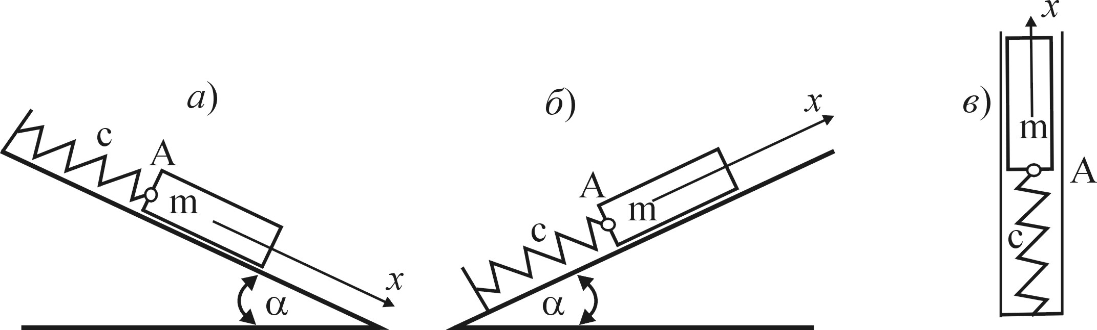
Рис. 3.1
На груз действует возмущающая сила $Q=Q_{0}\text{sin} p_{1}t$, направление которой совпадает с осью x.
Для определения начальных условий в каждом варианте следует использовать условия крепления груза к концу А пружины:
Варианты 3.1- 3.5: К концу А недеформированной пружины прикрепляют груз и опускают без толчка.
Варианты 3.6- 3.10: К концу А недеформированной пружины прикрепляют груз, которому сообщают скорость, направленную вниз.
Варианты 3.11-3.15: К концу А недеформированной пружины прикрепляют груз, которому сообщают скорость, направленную вверх.
Варианты 3.16- 3.20: К концу А сжатой пружины прикрепляют груз и опускают без толчка.
Варианты 3.21- 3.25: К концу А растянутой пружины прикрепляют груз и опускают без толчка.
Варианты 3.26- 3.27: Грузу, находящемуся в положении статического равновесия, сообщают скорость, направленную вниз.
Варианты 3.28- 3.30: Грузу, находящемуся в положении статического равновесия, сообщают скорость, направленную вверх.
Задание состоит из двух, последовательно выполняемых, частей:
1) Составить закон свободных и вынужденных (на частоте возмущения p₁) колебаний груза на пружине без сопротивления. Привести график процесса колебаний.
2) На груз дополнительно действует еще и сила сопротивления, пропорциональная первой степени скорости: F_{c} = μ v.
Определить значение резонансной амплитуды и построить, пользуясь формулой для амплитуды вынужденных колебаний, резонансную кривую в интервале изменения частоты возмущающей силы p ∈ [0,5 k ; 1,5 k], k –собственная частота свободных колебаний точки в конкретном варианте. Коэффициент сопротивления μ (или коэффициент динамичности β=A_{рез}/A_{cт} ), амплитуда возмущающей силы Q₀ и ее частота p₁ даны в таблице 3.1
Таблица 3.1
Исходные данные
№  задачи | № рисунка | m, кг | с, Н/см | v₀, см/с | λ₀, см | α | p_{1 ,} c⁻¹ | Q₀, H | μ, H с/м | β
3.1 | 3.1.а | $$7\sqrt{2}$$ | 10 | - | - | 45° | 9 | 100 | 20 | -
3.2 | 3.1.а | $$\text{16}\sqrt{3}$$ | 10 | - | - | 60° | 9 | 1 | - | 20
3.3 | 3.1.б | $$\text{28}\sqrt{2}$$ | 10 | - | - | 45° | 4 | 0,1 | 0,1 | -

Продолжение таблицы 3.1
№  задачи | № рисунка | m, кг | с, Н/см | v₀, см/с | λ₀, см | α | p_{1 ,} c⁻¹ | Q₀, H | μ, H с/м | β
3.4 | 3.1.б | 20 | 10 | - | - | 30° | 10 | 20 | - | 10
3.5 | 3.1.в | 20 | 40 | - | - | - | 15 | 10 | 1 | -
3.6 | 3.1.а | $$\text{14}\sqrt{2}$$ | 20 | 240 | - | 45° | 11 | 200 | - | 5
3.7 | 3.1.а | $$\text{16}\sqrt{3}$$ | 40 | 96 | - | 60° | 11 | 100 | - | 10
3.8 | 3.1.б | $$7\sqrt{2}$$ | 10 | 240 | - | 45° | 11 | 50 | 1 | -
3.9 | 3.1.б | 5 | 5 | 120 | - | 30° | 10,5 | 0,5 | 0,1 | -
3.10 | 3.1.в | 16 | 8 | 105 | - | - | 8 | 0,1 | - | 5
3.11 | 3.1.а | $$7\sqrt{2}$$ | 10 | 240 | - | 45° | 12 | 0,5 | - | 10
3.12 | 3.1.а | $$\text{36}\sqrt{3}$$ | 90 | 96 | - | 60° | 8 | 0,1 | 2 | -
3.13 | 3.1.б | $$\text{14}\sqrt{2}$$ | 20 | 240 | - | 45° | 1 | 1 | 1 | -
3.14 | 3.1.б | 10 | 10 | 120 | - | 30° | 0,95 | 2 | 2 | -
3.15 | 3.1.а | 32 | 16 | 105 | - | 30° | 0,7 | 2 | 0,5 | -
3.16 | 3.1.а | $$\text{14}\sqrt{2}$$ | 20 | - | 5 | 45° | 0,95 | 0,1 | 0,1 | -
3.17 | 3.1.а | $$\text{36}\sqrt{3}$$ | 10 | - | 48 | 60° | 2 | 0,1 | 1 | -
3.18 | 3.1.б | $$\text{28}\sqrt{2}$$ | 40 | - | 3 | 45° | 11 | 5 | 1 | -
3.19 | 3.1.б | 10 | 20 | - | 3,5 | 30° | 11 | 5 | - | 20
3.20 | 3.1.в | 10 | 10 | - | 5 | - | 11 | 5 | - | 10
3.21 | 3.1.а | $$7\sqrt{2}$$ | 10 | - | 3 | 45° | 9,5 | 5 | 0,1 | -
3.22 | 3.1.а | $$4\sqrt{3}$$ | 10 | - | 4 | 60° | 11 | 5 | 0,2 | -

Окончание таблицы 3.1
№  задачи | № рисун-ка | m, кг | с, Н/см | v0, см/с | λ0, см | α | p1 , c-1 | Q0, H | μ, H с/м | β
3.23 | 3.1.б | $$\text{28}\sqrt{2}$$ | 10 | - | 18 | 45° | 4,95 | 5 | 2 | -
3.24 | 3.1.б | 10 | 20 | - | 7,5 | 30° | 15 | 5 | 2 | -
3.25 | 3.1.в | 20 | 20 | - | 10 | - | 12 | 20 | 10 | -
3.26 | 3.1.б | 20 | 10 | 42 | λ_{ст} | 30° | 0,65 | 10 | - | 10
3.27 | 3.1.в | 20 | 20 | 40 | λ_{ст} | - | 11 | 10 | - | 10
3.28 | 3.1.б | 10 | 5 | 28 | λ_{ст} | 30° | 7 | 10 | - | 5
3.29 | 3.1.в | 10 | 10 | 30 | λ_{ст} | - | 7 | 100 | - | 5
3.30 | 3.1.в | 20 | 40 | 42 | λ_{ст} | - | 15 | 100 | - | 10

Пример.
Пружина жесткостью 2⋅10⁴ Н/м расположена на плоскости, наклоненной к горизонту под углом 30⁰. В некоторый момент пружину сжимают на λ₀ = 0,005 м, прикрепляют груз 10 кг и сообщают ему скорость 0,5 м/с, направленную вверх вдоль наклонной плоскости. Колебания возбуждаются гармонической силой $Q=Q_{0} \text{sin} p_{1}t$: Q₀= 1 H, p₁=30 c⁻¹. Коэффициент вязкого сопротивления μ= 2 Н·с/м.
Задание 1) Составить закон свободных и вынужденных (на частоте возмущения 30 c⁻¹) колебаний груза на пружине без сопротивления. Привести график процесса колебаний.
Задание 2) Считая, что на груз дополнительно действует еще и сила сопротивления, пропорциональная первой степени скорости: F_{c} = μv, построить резонансную кривую.
Решение. 1) Найдем положение статического равновесия груза – точку О (Рис.3.2). Пусть А – точка, соответствующая концу недеформированной пружины. Тогда АО = λ_{ст} – статическая деформация, которой соответствует сила упругости $F_{\text{ст}}=c⋅λ_{\text{ст}}$ .

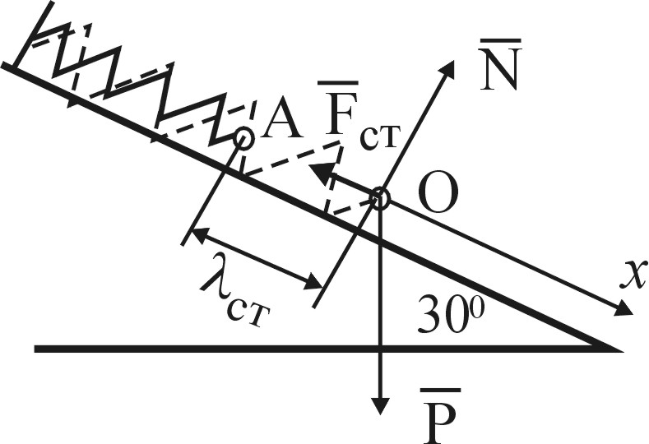
Рис. 3.2

Рассмотрим равновесие груза (на рис. 3.2 и далее положения груза будем отождествлять с соответствующими точками). На него действуют три силы: $\bar{P}, \bar{N}$и ${\bar{F}}_{\text{ст}}$. Выберем ось x, направленную вдоль наклонной плоскости вниз, и напишем уравнение равновесия в проекциях на эту ось:
$\sum{X_{i}=P\text{sin} {\text{30}}^{o}}−F_{\text{ст}}=0$ или $P \text{sin} {\text{30}}^{o}−c⋅λ_{\text{ст}}=0$,
откуда $λ_{\text{ст}}=\frac{P \text{sin} {\text{30}}^{o}}{c}=\frac{\text{mg}\text{sin} {\text{30}}^{o}}{c}=\frac{\text{10}⋅\text{10}⋅0,5}{2⋅{\text{10}}^{4}}=2,5⋅{\text{10}}^{−3}, м$.
Начало координат на оси x поместим в положение О статического равновесия груза. В этом положении x=0.
Определим частоту свободных колебаний груза $k=\sqrt{\frac{c}{m}}=\sqrt{\frac{2⋅{\text{10}}^{4}}{\text{10}}}=\text{44},7 c^{−1}$.
Дифференциальное уравнение вынужденных колебаний имеет вид:
$m\overset{¨}{x}+cx=Q_{0} \text{sin}p_{1}t$, $Q_{0}$- амплитуда возмущающей силы.
Его решение имеет вид:
$x\left(t\right)=C_{1}\text{cos} k t+C_{2} \text{sin} k t+A \text{sin} p_{1} t$ (3.1)
С₁, С₂ – произвольные постоянные интегрирования.
Здесь первые два слагаемые представляют собой свободные колебания груза, третье слагаемое – вынужденные; $A=\frac{Q_{0}/m}{k^{2}−p_{1}^{2}}$- амплитуда вынужденных колебаний. Таким образом, $A=\frac{p_{1}^{2} η_{0}}{k^{2}−p_{1}^{2}}=\frac{{\text{30}}^{2}⋅0,\text{001}}{\text{44},7^{2}−{\text{30}}^{2}}=0,8⋅{\text{10}}^{−3}$м.
Для определения постоянных С₁, С₂ необходимо поставить начальные условия, т.е. определить смещение и скорость груза при t=0. В начальный момент груз находится в положении М₀ (рис. 3.3), т.к. пружина была предварительно сжата на λ₀. Тогда $x_{0}=−{\text{OM}}_{0}=−λ_{\text{ст}}−λ_{0}=−2,5⋅{\text{10}}^{−3}−5⋅{\text{10}}^{−3}=−7,5⋅{\text{10}}^{−3}$, м.
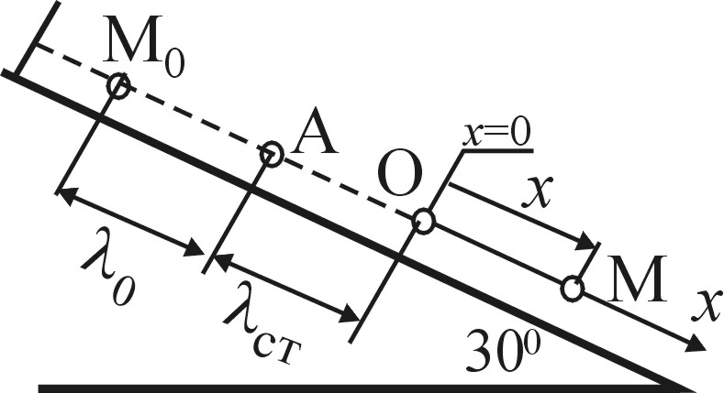

Рис. 3.3
Таким образом, имеем начальные условия: $x|_{t=0}=x_{0}=−7,5⋅{\text{10}}^{−3}$ м; $\overset{˙}{x}|_{t=0}=v_{0}=−0,5$,м/с. Подставляя в эти начальные условия решение (1) и его производную по времени $\overset{˙}{x}\left(t\right)$, получим уравнения для определения постоянных С₁ и С_{2:}
С₁=x₀, $v_{0}=k⋅C_{2}−p_{1}⋅A$, откуда $С_{1}=−7,5⋅{\text{10}}^{−3}$, м; $С_{2}=−\text{10}⋅{\text{10}}^{−3}$, м и закон колебаний (1.2) приобретает вид
$x\left(t\right)=(−7,5\text{cos} \text{44},7 t−\text{10} \text{sin} \text{44},7 t+0,8 \text{sin} \text{30} t)⋅{\text{10}}^{−3}$,м. (3.2)
График процесса (3.2) приведен на рис. 3.4.
2)Считая теперь, что на груз действует также сила сопротивления пропорциональная первой степени скорости, а частота возмущающей силы p является величиной переменной, построим резонансную кривую $A\left(p\right)$ в интервале $\text{22},3≤p≤\text{67}$, с⁻¹ по формуле
$A\left(p\right)=\frac{Q_{0}m}{\sqrt{{\left(p^{2}−k^{2}\right)}^{2}+{\left(\frac{μ p}{m}\right)}^{2}}}$ (3.3)
(рис. 3.5). Значение резонансной амплитуды определим по формуле (3.3) при p=k, т.о.$A_{\text{рез}}≈0,\text{01}$ м. Если в варианте задания вместо значения коэффициента сопротивления μ, указан коэффициент динамичности $β=A_{\text{рез}}A_{\text{ст}}$($A_{\text{cт}}=Q_{0}c)$, то следует выразить μ через β.
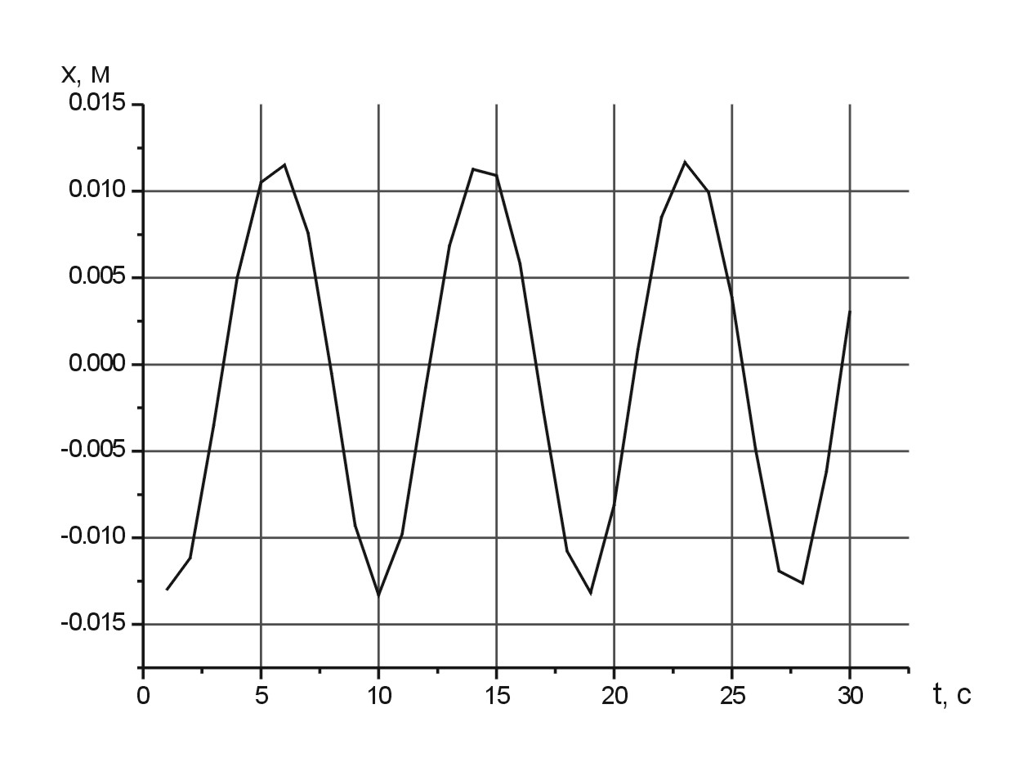
Рис. 3.4
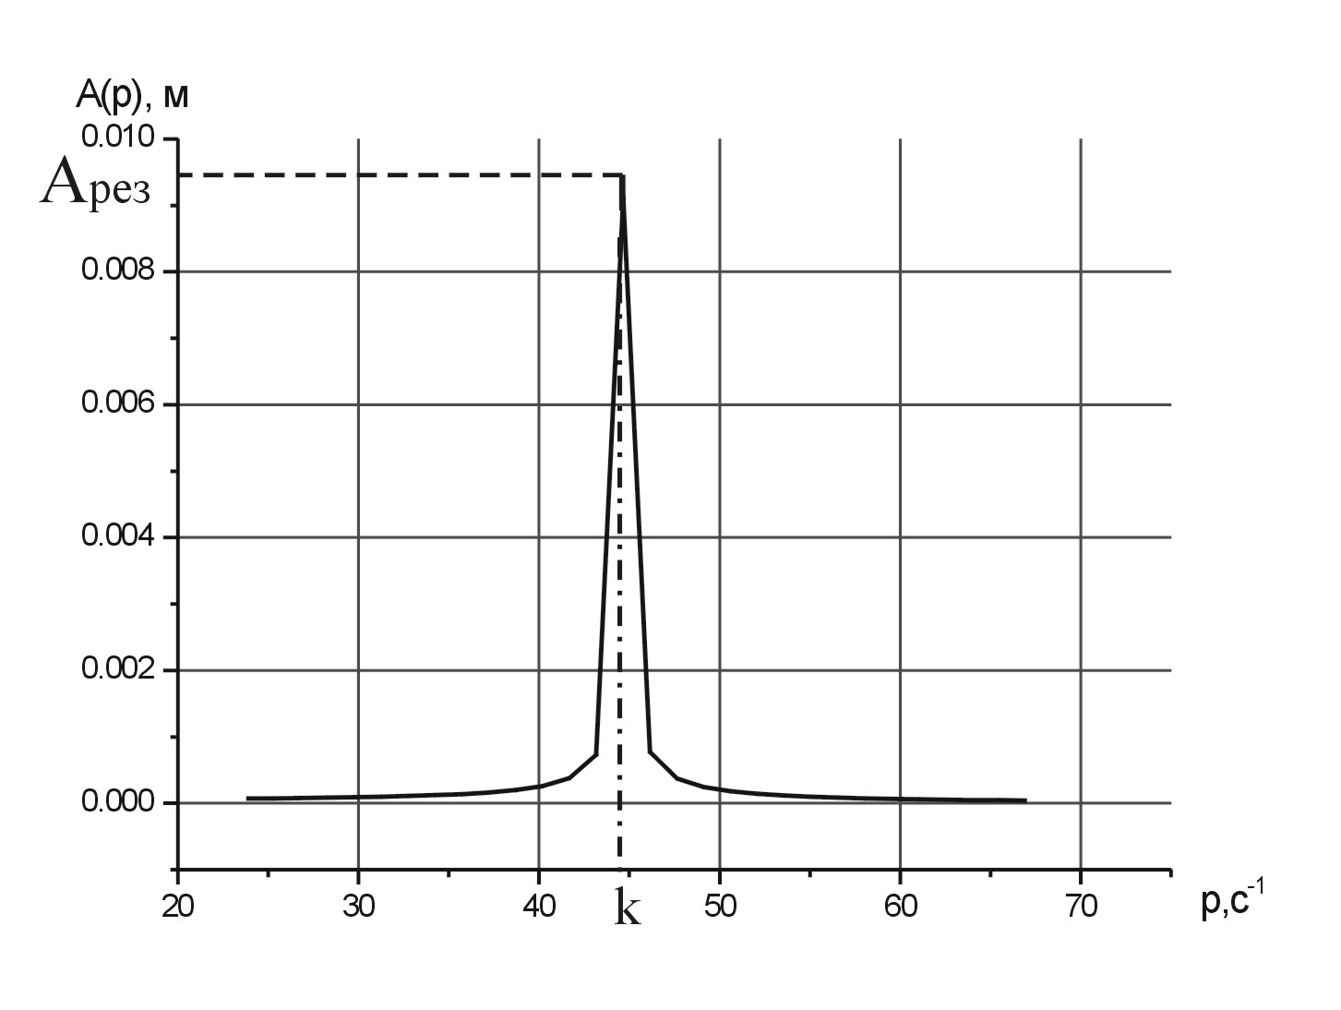
Рис. 3.5

Библиографический список

1. Бутенин Н.В. Курс теоретической механики / Бутенин Н.В., Лунц Я.Л., Меркин Д.Р., М., «Наука», 1985, т.I Статика и кинематика, т.II Динамика.
2. Тарг С. М. Краткий курс теоретической механики. М., Высш. шк., 2003.
3. Мещерский И.В. Сборник задач по теоретической механике. М., Наука, 1986.
4. Нагаев Р.Ф. и др. Теоретическая механика. Методические указания и расчетно - графические задания. РТП ЛГИ, 1981.
5. Бать М.И. Теоретическая механика в примерах и задачах/ Бать М.И. , Джанелидзе Г.Ю., Кельзон А.С. М., «Наука», 1971, т.I Статика и кинематика, т.II Динамика.
6. Сборник задач по теоретической механике/ СПб Горный институт им. Г.В. Плеханова (ТУ). Л.К. Горшков, Р.Ф. Нагаев, Ветюков М.М., В.Н. Монахов, 2004.

Содержание

ВВЕДЕНИЕ 3
1. РАВНОВЕСИЕ СИСТЕМЫ ТВЕРДЫХ ТЕЛ ПОД ДЕЙСТВИЕМ ПЛОСКОЙ СИСТЕМЫ СИЛ 4
2. СОСТАВНОЕ ДВИЖЕНИЕ ТОЧКИ 19
3. КОЛЕБАТЕЛЬНОЕ ДВИЖЕНИЕ МАТЕРИАЛЬНОЙ ТОЧКИ 31
Библиографический список 37

